北京风格图形操作多样式专项练习
  - 原创练习 二十组六十题 附答案与分步图解
每组共用本组操作表，三题独立起算。按操作链从左到右依次执行，每一步以上一步结果为对象。相同符号在不同组只按本组表解释；候选外框及A至D不参加操作。

第1组 有向线网 节点与箭头
五个节点和编号位置固定，编号沿顺时针递增；黑节点为选中点。交叉处不连通，未提及的属性均不变。
↶ | 所有线段的箭头均反向。 | P | 黑节点沿编号顺序移后一位，5之后为1。
D | 所有连线实线与虚线互换。 | I | 仅把与当前黑节点相连的箭头反向。
C | 所有连线两端编号均加1，5之后为1；黑节点不动。 | M | 沿穿过节点1的竖轴翻转连线及黑节点，编号不动。

- 对左侧图形依次操作后，可以得到右侧哪个图形？
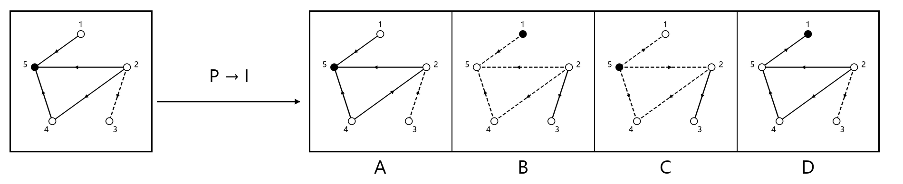
- 对左侧图形依次操作后，可以得到右侧哪个图形？
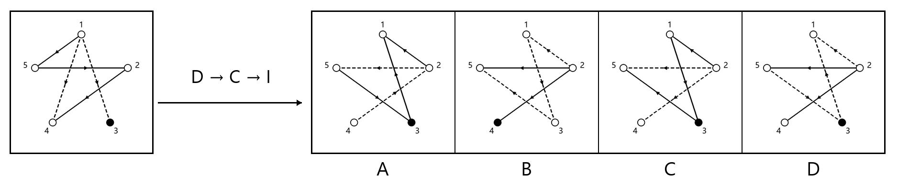
- 对左侧图形依次操作后，可以得到右侧哪个图形？
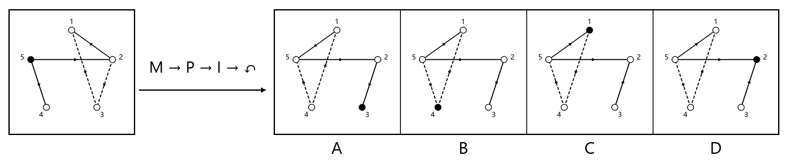

第2组 折线路径 高度与线型
折线五个顶点按从左到右排列，横向间距和五档高度固定；只移动高度时，不改变各段线型。左黑、右空心端点固定。
V | 五个顶点高度上下翻转。 | H | 五个顶点高度依次右移一位，最右高度移到最左。
E | 只交换最左与最右顶点的高度。 | J | 只交换从左数第2与第4个顶点的高度。
U | 仅将从左向右上升的线段作实虚互换。 | S | 四段线型顺序左右倒置，顶点不动。

- 对左侧图形依次操作后，可以得到右侧哪个图形？
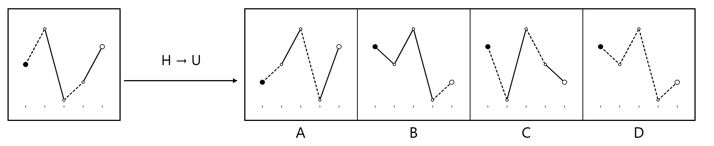
- 对左侧图形依次操作后，可以得到右侧哪个图形？
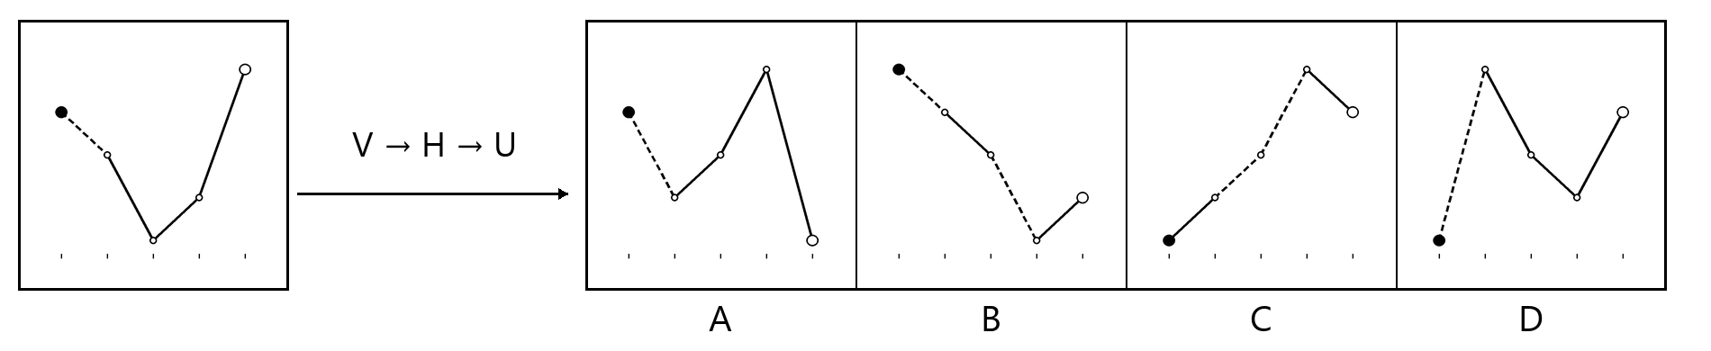
- 对左侧图形依次操作后，可以得到右侧哪个图形？
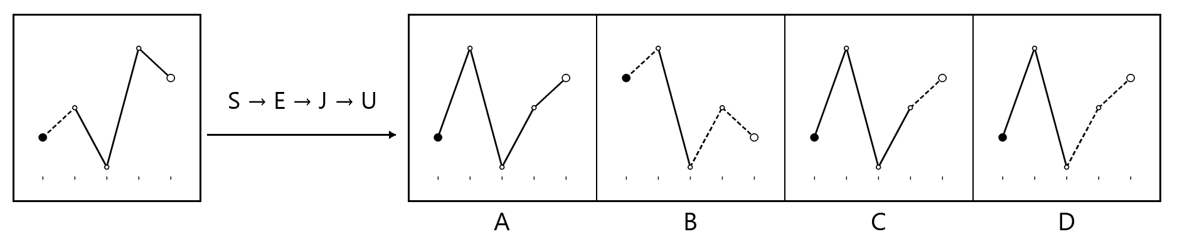

第3组 三角构架 方向族与内外边
构架位置固定，由四个等边小三角形组成。方向族指三条水平线、三条左下至右上线、三条左上至右下线；每族按中点从左到右编号。
F | 全部九条线实虚互换。 | H | 仅三条水平线实虚互换。
C | 三方向族线型按水平→右上斜→右下斜循环，同序号对应。 | M | 全部线型沿构架竖直中轴左右翻转。
T | 中心倒三角线型按上边→右边→左边循环。 | X | 底边左、右两段分别与中心倒三角的左、右斜边交换线型。

- 对左侧图形依次操作后，可以得到右侧哪个图形？
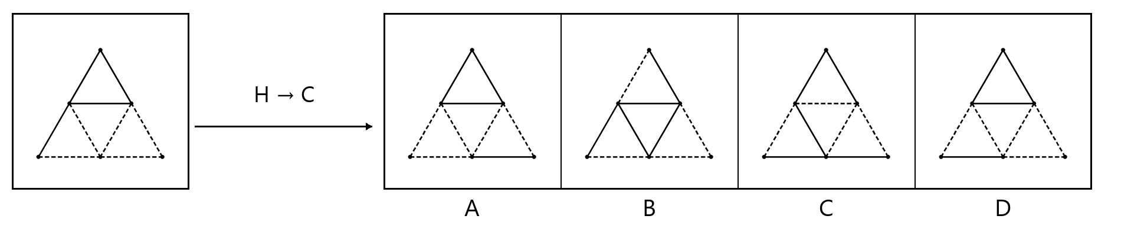
- 对左侧图形依次操作后，可以得到右侧哪个图形？
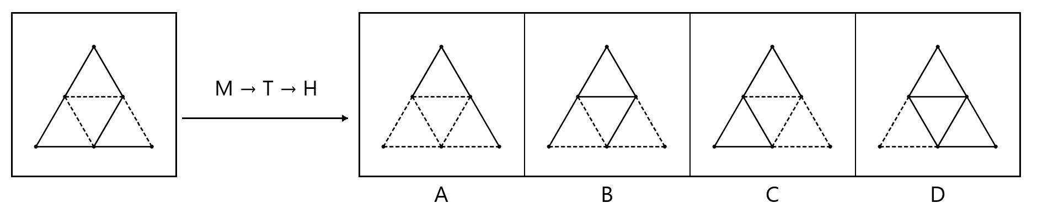
- 对左侧图形依次操作后，可以得到右侧哪个图形？
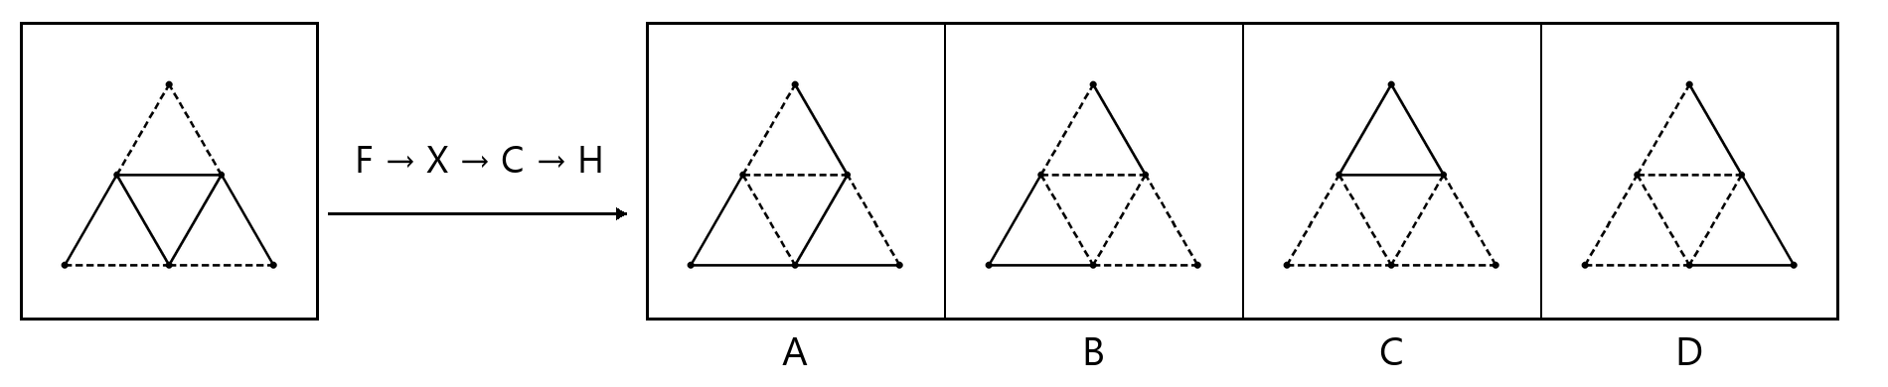

第4组 双排接线 端口与连接
上下两排端口位置及标记固定，每个上端口恰连一个下端口。交叉处不连通；端点移动时，线型随该条线一起移动。
U | 四条线的上端点依次右移，4的端点移至1。 | B | 四条线的下端点按甲乙丙丁循环移后一位。
E | 只交换下端点甲、丁所接的两条线。 | D | 仅将下端点接甲或乙的线作实虚互换。
X | 只交换上端点1、4所接的两条线。 | M | 所有下端点左右翻转，上端点不动。

- 对左侧图形依次操作后，可以得到右侧哪个图形？
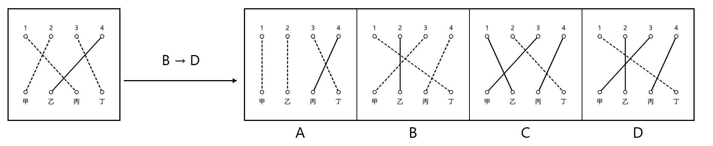
- 对左侧图形依次操作后，可以得到右侧哪个图形？
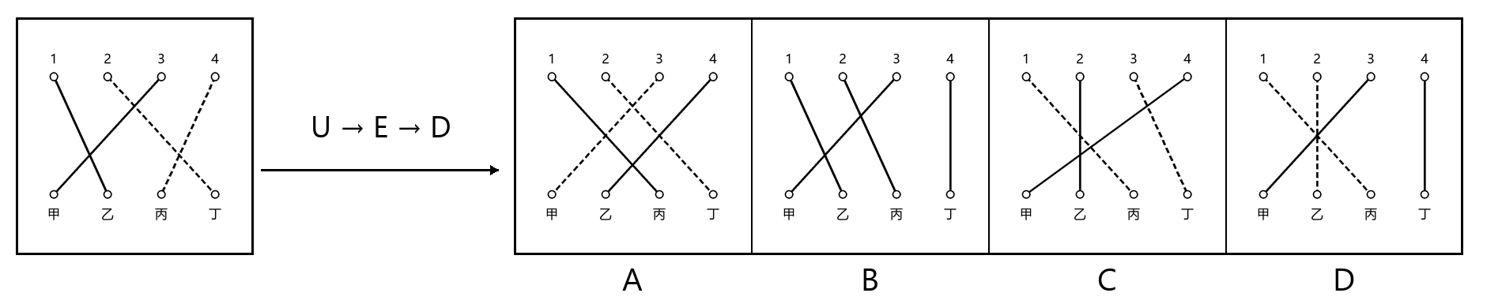
- 对左侧图形依次操作后，可以得到右侧哪个图形？
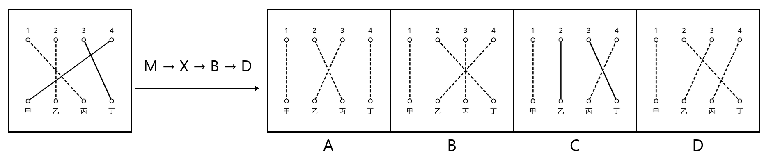

第5组 平行线束 长度与端点
五条水平线左端对齐，自上而下排列；长度为1—4个等长单位。空心或实心圆属于该行，未提及的属性不动。
L | 五行长度依次下移一行，最下行长度移到最上行。 | S | 五行线型依次下移一行，最下行线型移到最上行。
C | 每行长度改为5减去原长度。 | D | 仅把长度为3或4单位的行作实虚互换。
P | 五行圆点样式依次下移一行，最下行移到最上行。 | E | 只交换第1行与第5行的长度。

- 对左侧图形依次操作后，可以得到右侧哪个图形？
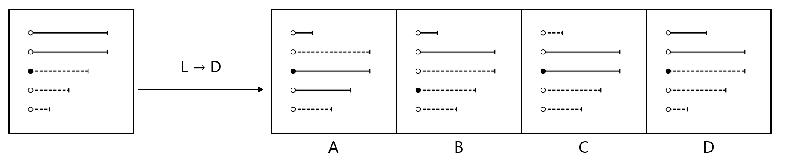
- 对左侧图形依次操作后，可以得到右侧哪个图形？
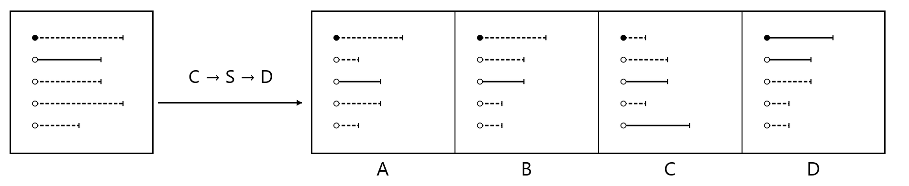
- 对左侧图形依次操作后，可以得到右侧哪个图形？
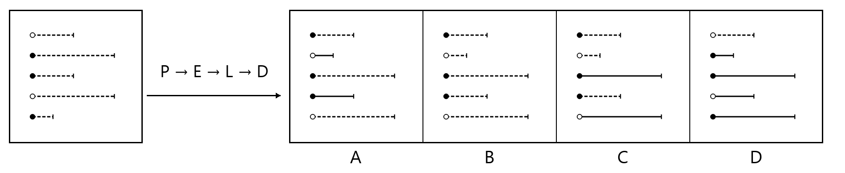

第6组 辐射线段 长度与端饰
六条射线方向固定，从正上方开始顺时针编号1—6；长度分三档。端饰为空心圆、实心圆或实心三角，三角尖端始终朝外。
L | 六条射线的长度依次顺时针移一位。 | T | 六个端饰依次逆时针移一位，长度与线型不动。
D | 仅将端饰为实心圆的射线作实虚互换。 | C | 最长、最短两档互换，中档不变。
S | 实心圆与实心三角互换，空心圆不变。 | E | 只交换正上与正下两条射线的长度。

- 对左侧图形依次操作后，可以得到右侧哪个图形？
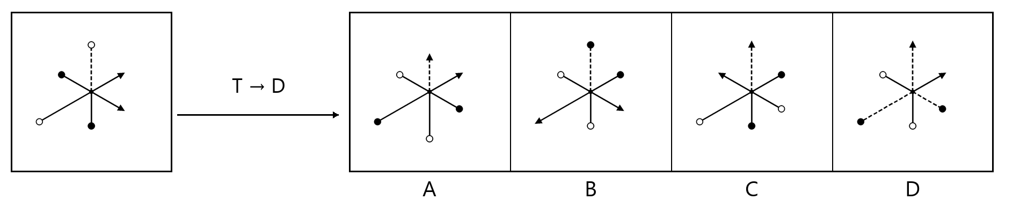
- 对左侧图形依次操作后，可以得到右侧哪个图形？
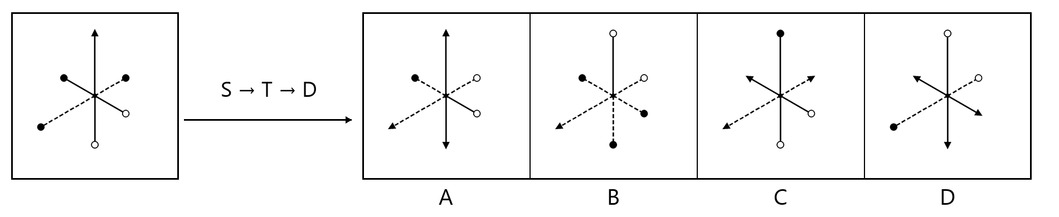
- 对左侧图形依次操作后，可以得到右侧哪个图形？
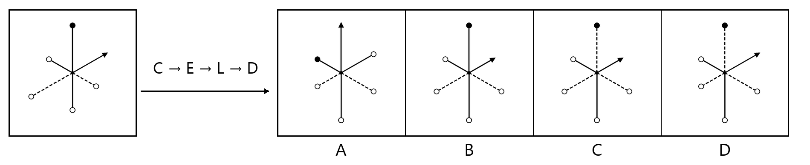

第7组 双线框 集合运算与位置
甲、乙各有七段潜在线位，上中下三横线与左右各两竖线；六个定位点始终保留。运算按对应线位进行，未提及的图不变。
⊕ | 甲改为甲乙对应线段去同存异所得图。 | ∪ | 乙改为甲乙全部线段合并所得图。
⇄ | 甲乙两图互换。 | R | 甲乙两图均旋转180°，定位点不动。
M | 仅甲图左右翻转。 | T | 仅乙图中间横线作有无互换。

- 对左侧图形依次操作后，可以得到右侧哪个图形？
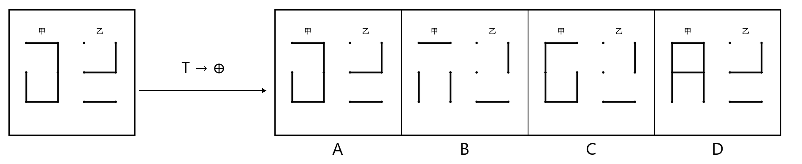
- 对左侧图形依次操作后，可以得到右侧哪个图形？
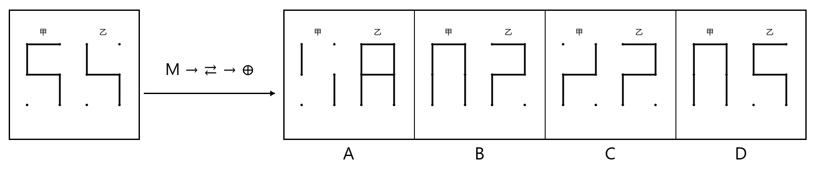
- 对左侧图形依次操作后，可以得到右侧哪个图形？
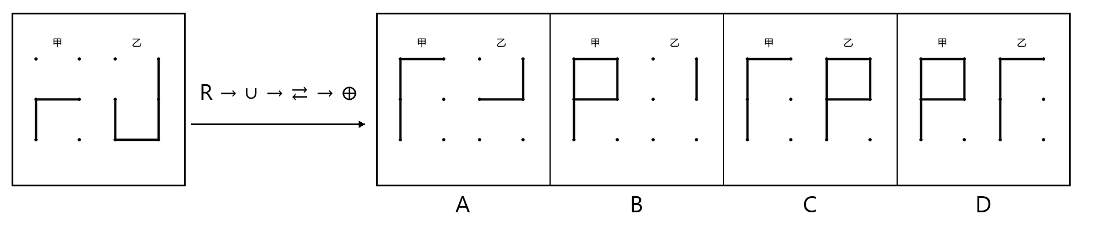

第8组 双环弧的层间变换
两环均分为8个槽。上方短线为固定参照；“一格”为45°。规则仅改变所指环，另一环保持不变。
↻ | 外环黑白状态顺时针移一格。 | ↶ | 内环黑白状态逆时针移一格。
S | 内、外环同方位槽的黑白状态互换。 | ⊕ | 内环同方位异色变黑、同色变白；外环不变。
N | 仅外环各槽黑白互换。 | ⇆ | 仅内环以竖直直径为轴左右翻转。

- 对左侧图形依次操作后，可以得到右侧哪个图形？
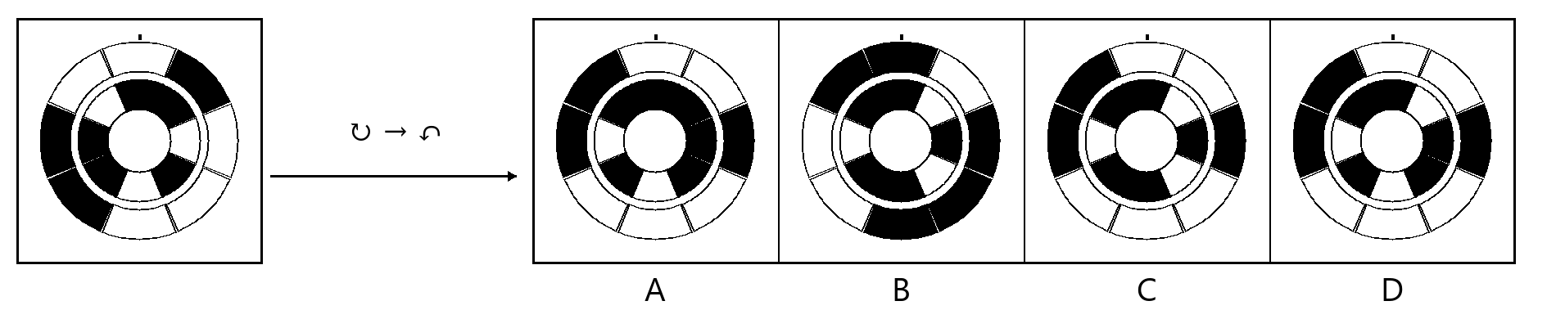
- 对左侧图形依次操作后，可以得到右侧哪个图形？
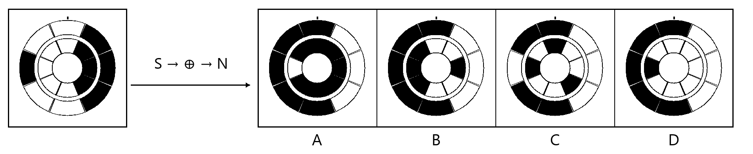
- 对左侧图形依次操作后，可以得到右侧哪个图形？
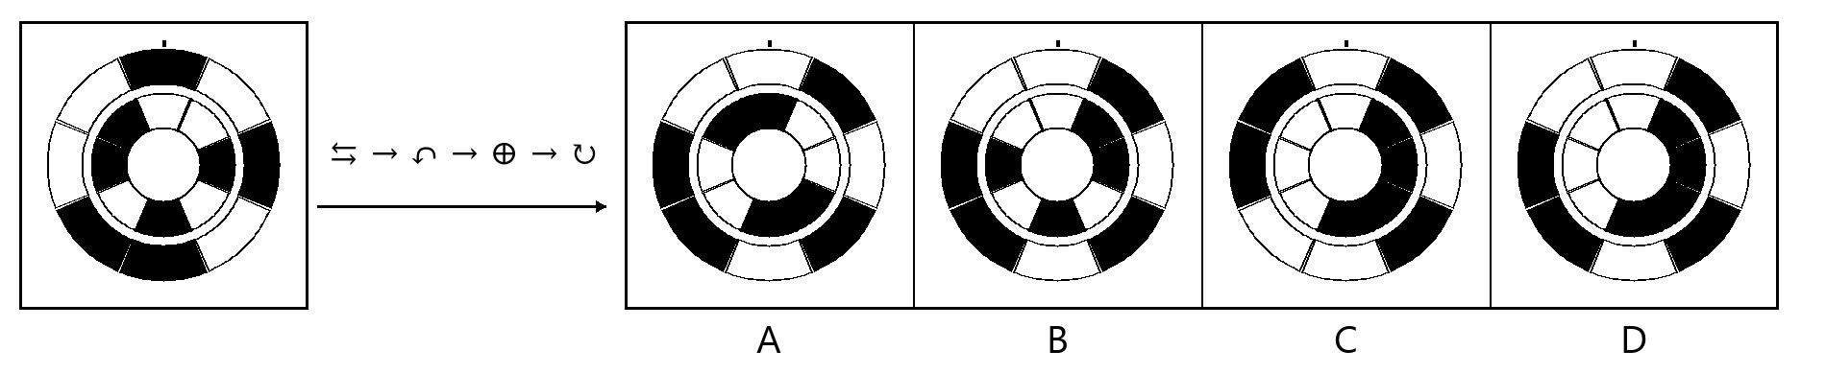

第9组 长短花瓣的属性联动
六瓣花从正上方起顺时针编号1—6；编号仅用于说明。每瓣有长短、黑白两属性，中心小圆保持不变。
P | 仅黑白属性顺时针移一瓣，长短位置不变。 | Q | 仅长短属性逆时针移一瓣，黑白位置不变。
N | 每瓣长短互换，黑白不变。 | X | 仅长瓣黑白互换，短瓣不变。
S | 各瓣属性互换：长黑、短白不变；长白↔短黑。 | J | 1、2瓣互换，3、4瓣互换，5、6瓣互换。

- 对左侧图形依次操作后，可以得到右侧哪个图形？
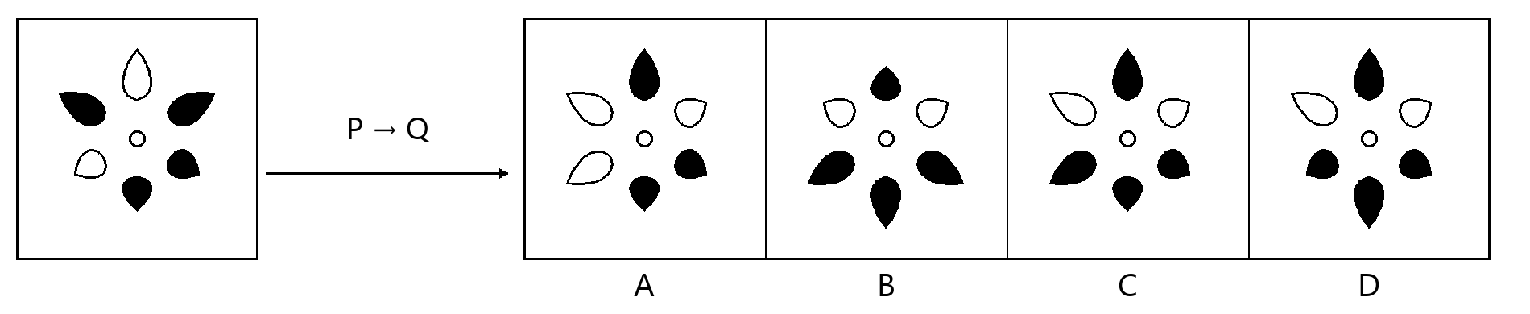
- 对左侧图形依次操作后，可以得到右侧哪个图形？
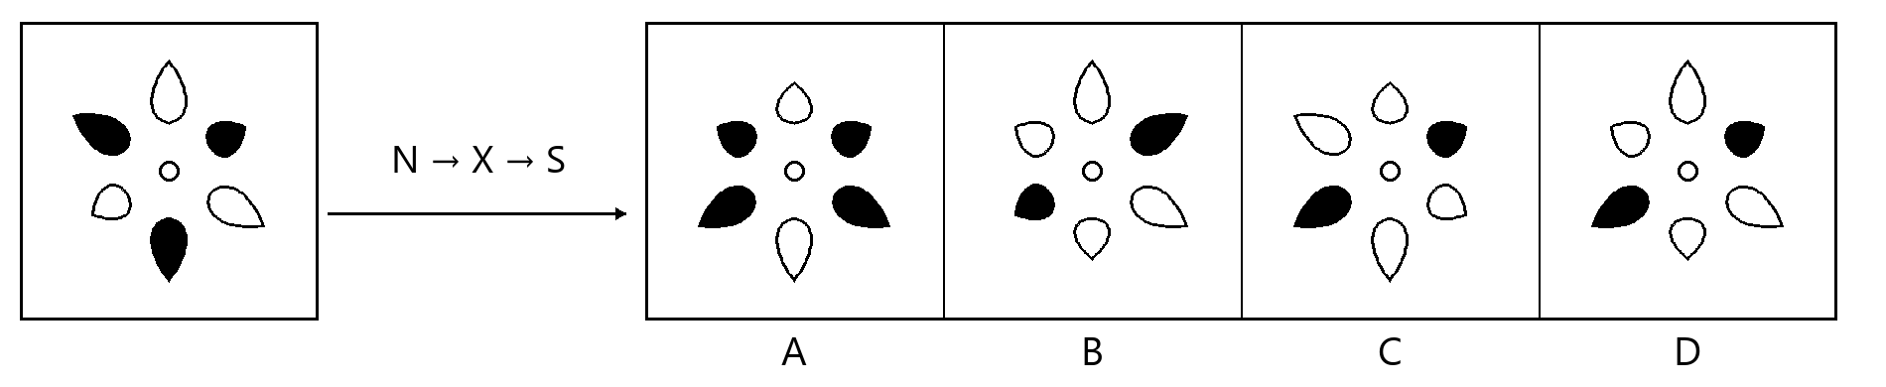
- 对左侧图形依次操作后，可以得到右侧哪个图形？
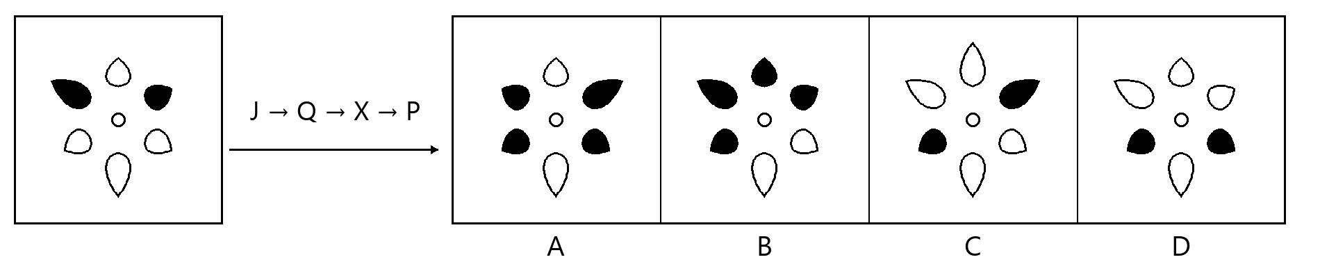

第10组 三圆交叠区域重配
圆①在左上、②在右上、③在下。单独区仅属于该圆；双叠区恰属于两圆；中央三叠区单列，圆框和标号固定。
A | 三个单独区黑白状态按①→②→③→①轮换。 | B | 双叠区状态按②③→①③→①②→②③轮换。
S | 每个单独区与不含该圆的双叠区交换状态。 | T | 仅中央三叠区黑白互换。
N | 仅三个双叠区黑白互换。 | ⇆ | 所有区域中圆①、②的归属对调，圆框固定。

- 对左侧图形依次操作后，可以得到右侧哪个图形？
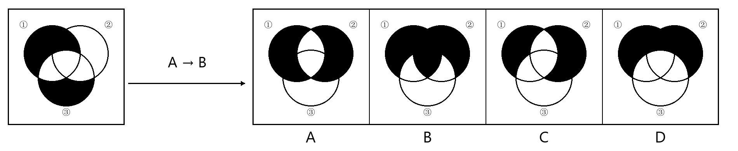
- 对左侧图形依次操作后，可以得到右侧哪个图形？
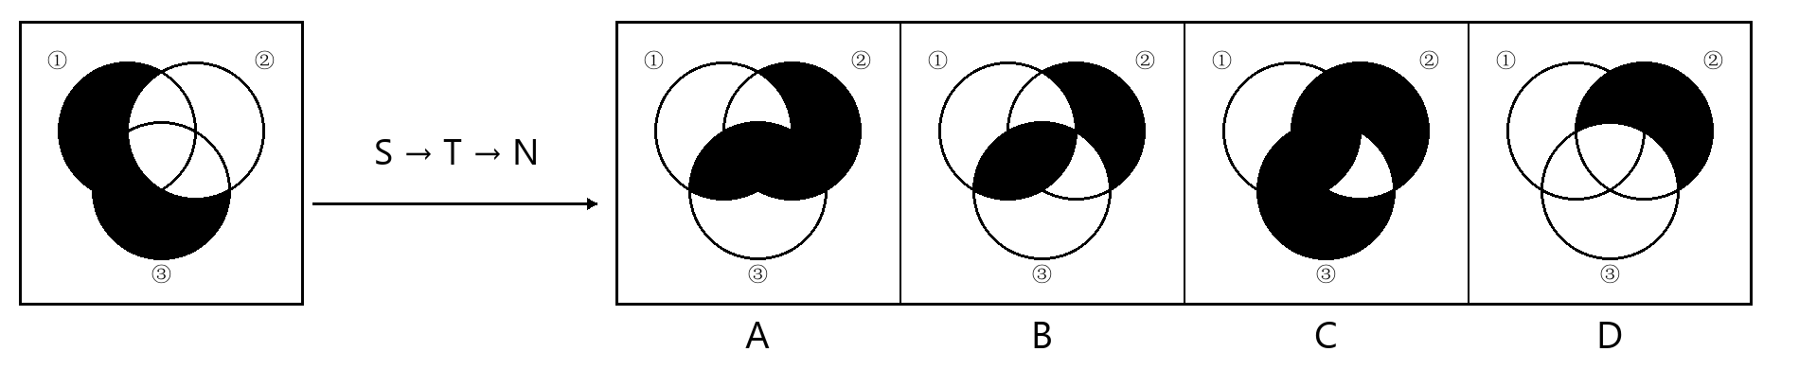
- 对左侧图形依次操作后，可以得到右侧哪个图形？
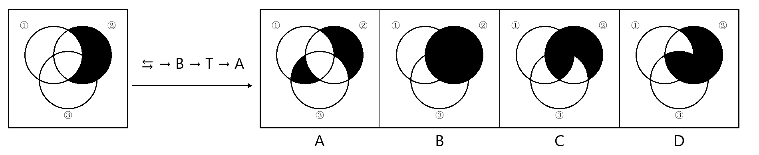

第11组 波线双轨的珠点迁移
上下两条波线各有6颗珠，从左向右编号1—6。轨道形状固定；循环移动越过末端即回到另一端。
S | 上下轨对应珠的黑白状态互换。 | R | 仅上轨黑白状态向右循环移一珠。
L | 仅下轨黑白状态向左循环移一珠。 | ⊕ | 下轨对应珠异色变黑、同色变白；上轨不变。
⇆ | 仅上轨六珠的黑白次序左右倒置。 | J | 两轨均将1、2珠，3、4珠，5、6珠分别互换。

- 对左侧图形依次操作后，可以得到右侧哪个图形？
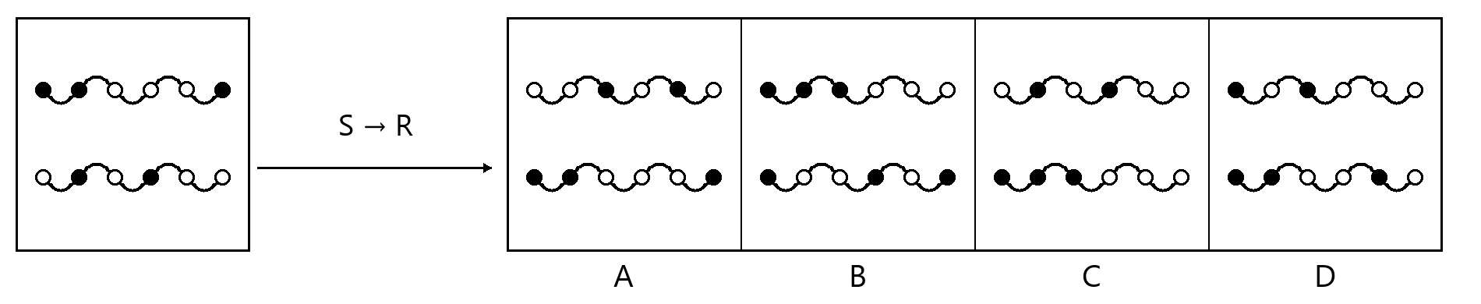
- 对左侧图形依次操作后，可以得到右侧哪个图形？
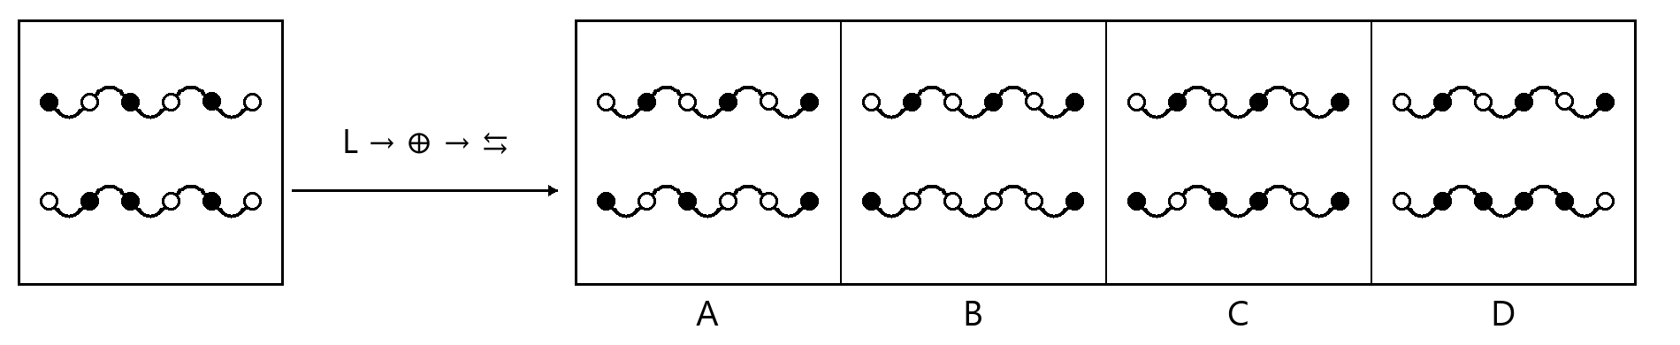
- 对左侧图形依次操作后，可以得到右侧哪个图形？
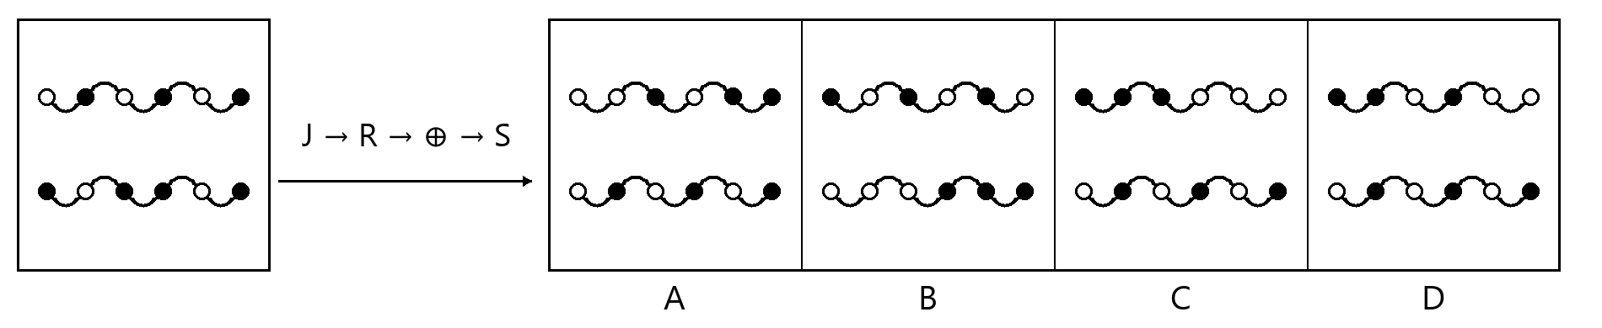

第12组 嵌套开口与角点的双系统
三个圆角方框从外至内为外、中、内层，每层有一侧开口及一枚角点。框的大小固定；属性轮换不改变框。
↻ | 每层开口沿上→右→下→左移动一侧。 | ↶ | 每层黑角点沿逆时针方向移动一个角。
S | 仅交换外、内层的开口方向，中层不变。 | P | 黑角点位置属性按外→中→内→外轮换。
⇆ | 三层开口和黑角点同时左右翻转。 | Q | 开口方向属性按外→中→内→外轮换。

- 对左侧图形依次操作后，可以得到右侧哪个图形？
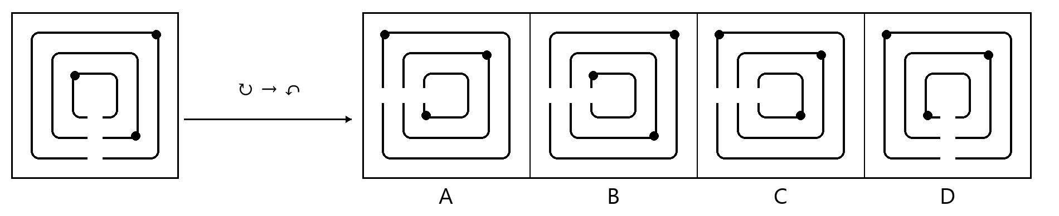
- 对左侧图形依次操作后，可以得到右侧哪个图形？
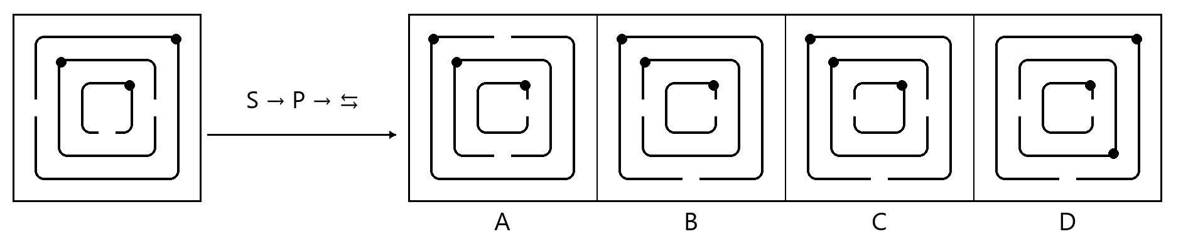
- 对左侧图形依次操作后，可以得到右侧哪个图形？
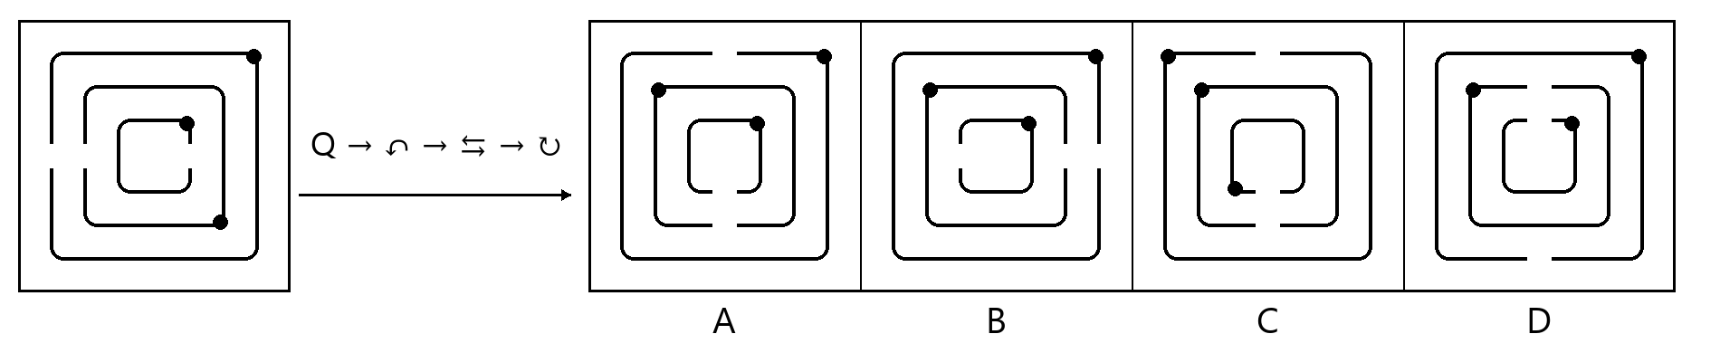

第13组 四枚水滴的方向与颜色
四枚水滴按左上、右上、左下、右下排列。交换水滴时连同方向和黑白一起移动，不做镜像。
↻ | 四枚水滴各自顺时针转90°，位置不变。 | H | 左上↔右上、左下↔右下，水滴方向不变。
V | 左上↔左下、右上↔右下，水滴方向不变。 | ↶ | 仅黑水滴各自逆时针转90°，位置不变。
N | 仅尖端朝上的水滴黑白互换。 | D | 左上↔右下、右上↔左下，水滴方向不变。

- 对左侧图形依次操作后，可以得到右侧哪个图形？
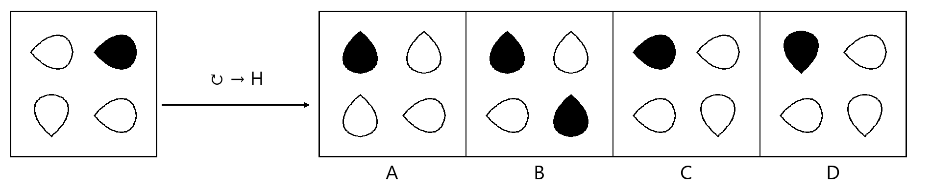
- 对左侧图形依次操作后，可以得到右侧哪个图形？
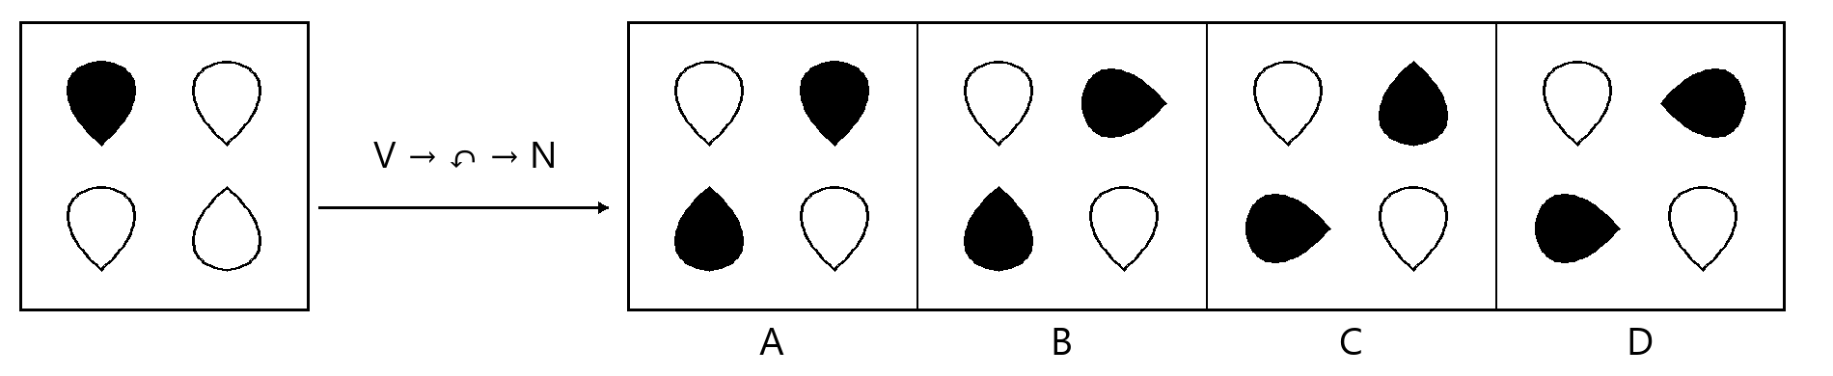
- 对左侧图形依次操作后，可以得到右侧哪个图形？
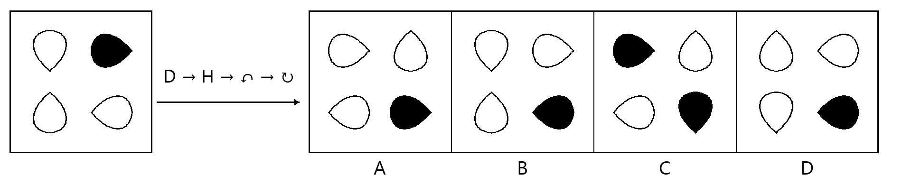

第14组 弯带的曲向与线型耦合
圆端至方端共有6段弯带，从左至右编号1—6。节点和两端标记固定；上弯、下弯以页面方向为准。
P | 仅上、下弯属性向右循环移动一段。 | Q | 仅虚、实线属性向左循环移动一段。
J | 1、2段，3、4段，5、6段分别整体互换。 | U | 仅虚线段的上、下弯互换。
N | 仅上弯段的虚、实线互换。 | S | 逐段改换：上弯虚线↔下弯实线，其余不变。

- 对左侧图形依次操作后，可以得到右侧哪个图形？
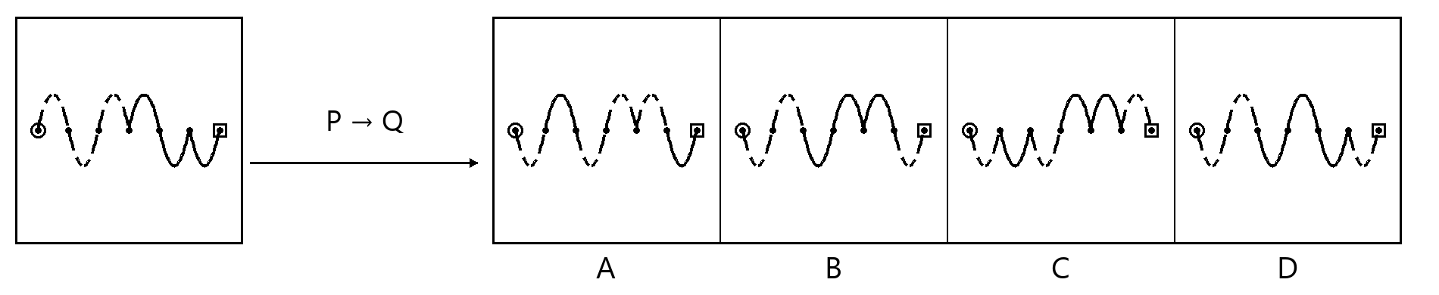
- 对左侧图形依次操作后，可以得到右侧哪个图形？
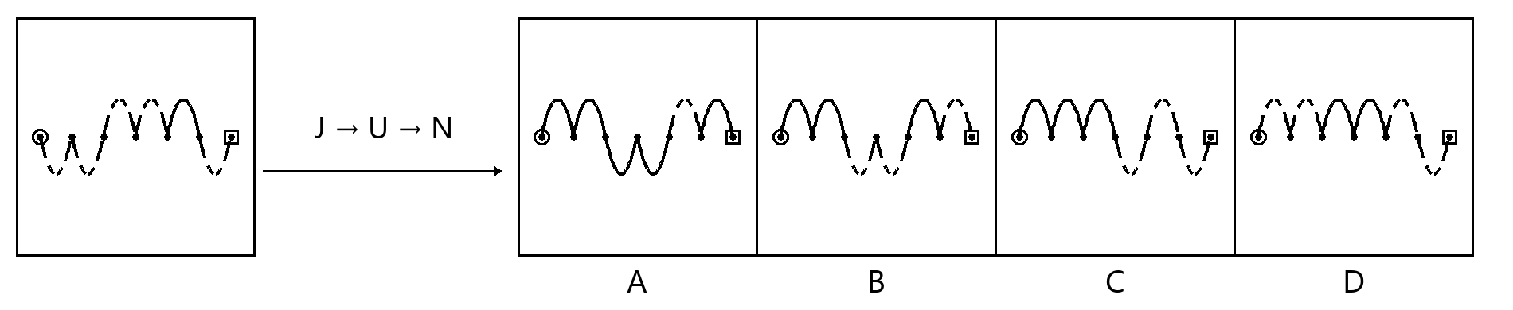
- 对左侧图形依次操作后，可以得到右侧哪个图形？
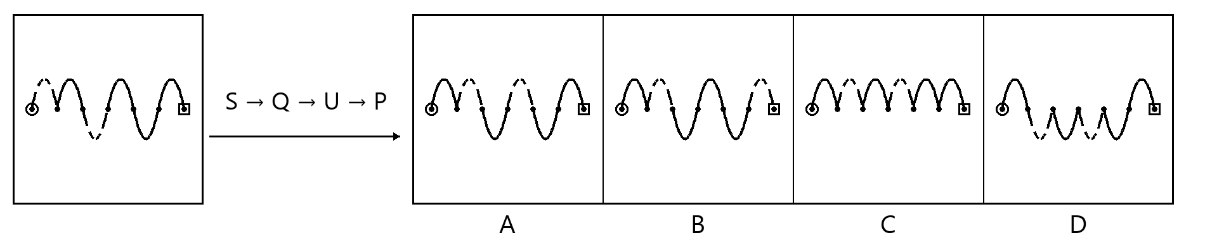

第15组 箭头的站位 指向与空实
四站固定在上、右、下、左，圆周细线仅用于定位，不参与操作。空心与实心以整个箭头是否填黑区分。移站不会改变箭头指向。
↻ | 四个箭头沿圆周顺时针移一站，指向不变。 | ↷ | 每个箭头的指向均顺时针转90°，位置不变。
B | 仅实心箭头原地调转180°。 | ◇ | 所有箭头的实心、空心互换。
↕ | 仅交换上、下两站的箭头。 | ↔ | 仅交换左、右两站的箭头。

- 对左侧图形依次操作后，可以得到右侧哪个图形？
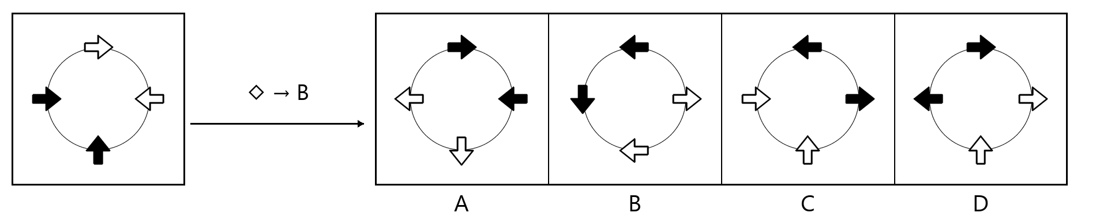
- 对左侧图形依次操作后，可以得到右侧哪个图形？
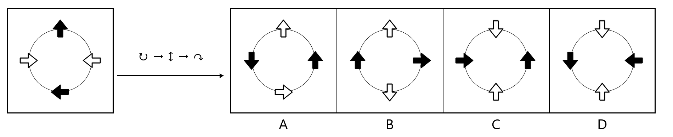
- 对左侧图形依次操作后，可以得到右侧哪个图形？
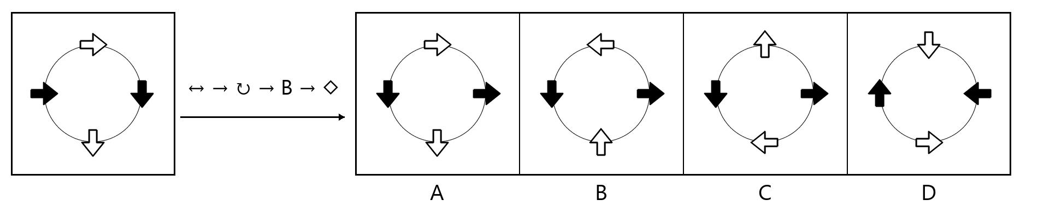

第16组 字母替换与字形操作
三站依次为上、右下、左下。字母可旋转、镜像；字母替换保留已有的旋转和镜像状态。三角形细线仅定位。
C | 所有字母按F→P→R→F替换，朝向保留。 | △ | 三个字母沿三角形顺时针移一站，朝向不变。
↷ | 每个字母原地顺时针旋转90°。 | ⇆ | 每个字母仅在原位左右镜像。
F² | 仅当前的F原地旋转180°。 | ↔ | 仅交换下方两个字母，朝向不变。

- 对左侧图形依次操作后，可以得到右侧哪个图形？
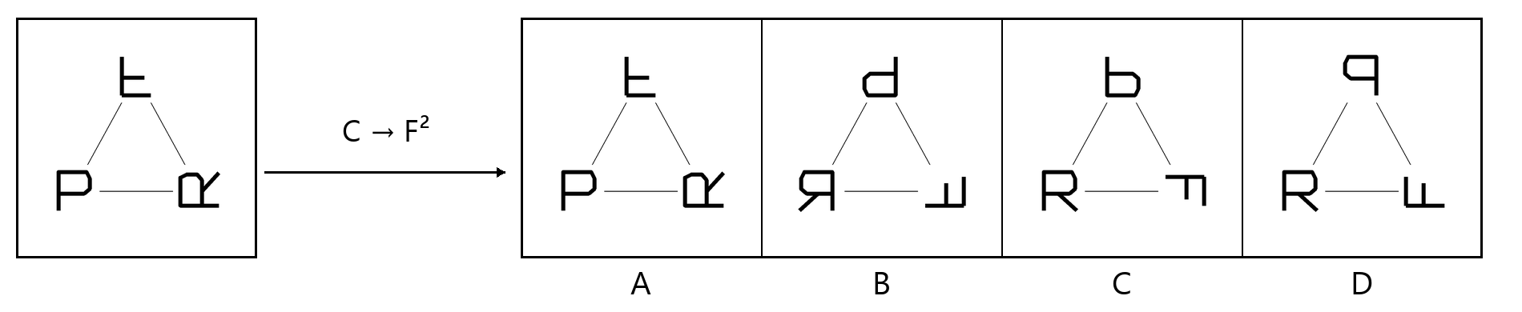
- 对左侧图形依次操作后，可以得到右侧哪个图形？
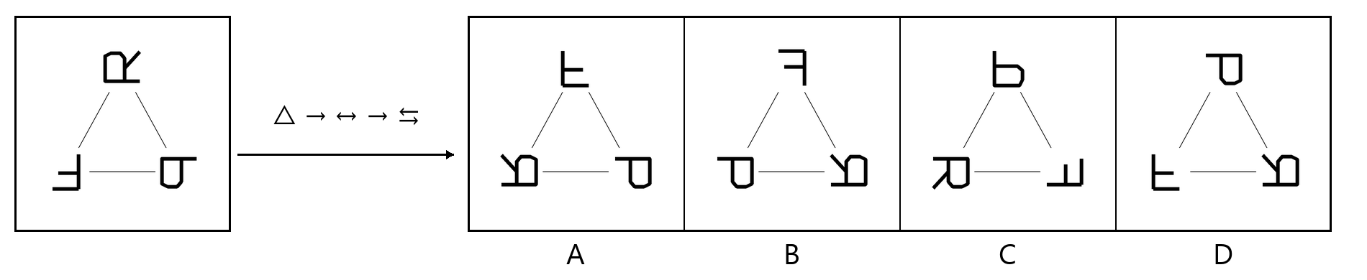
- 对左侧图形依次操作后，可以得到右侧哪个图形？
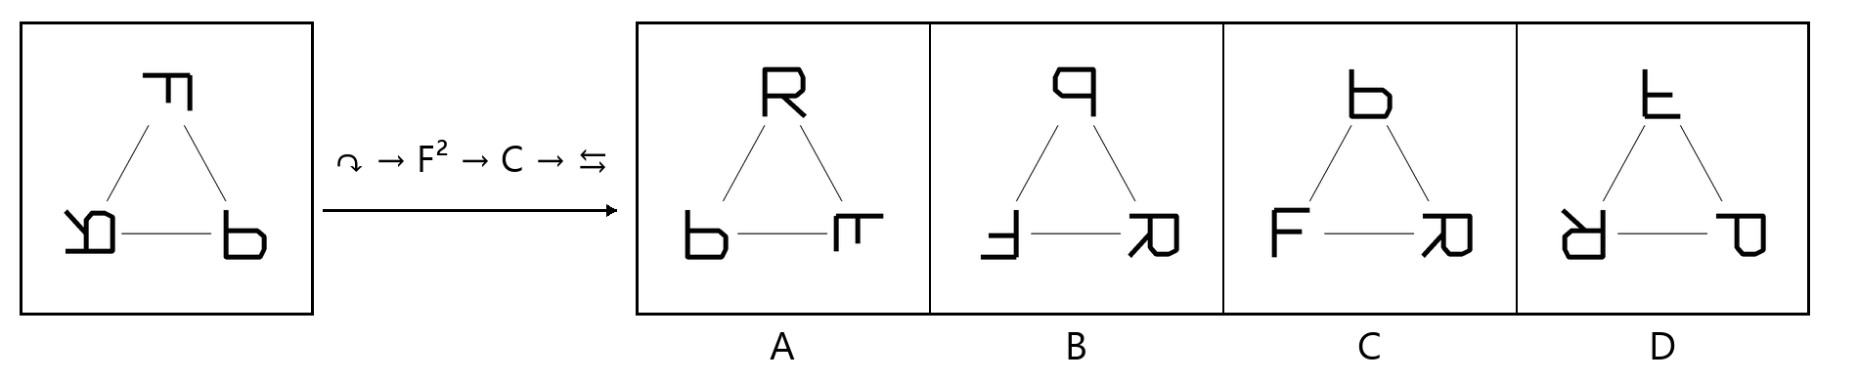

第17组 环形轨道上的选择性变换
六站自最上方起顺时针排列。轨道只定位；三角形均尖端朝上。形状替换只改形状，保留空实。
↻ | 六个图形沿环形轨道顺时针移一站。 | ⇆ | 以竖直直径为轴交换左右站位，图形自身不变。
S | 所有形状按圆→三角→方→圆替换，空实保留。 | ◇ | 所有图形的实心、空心互换。
↕ | 仅交换最上、最下两站的图形。 | B | 仅实心图形按圆→三角→方→圆替换。

- 对左侧图形依次操作后，可以得到右侧哪个图形？
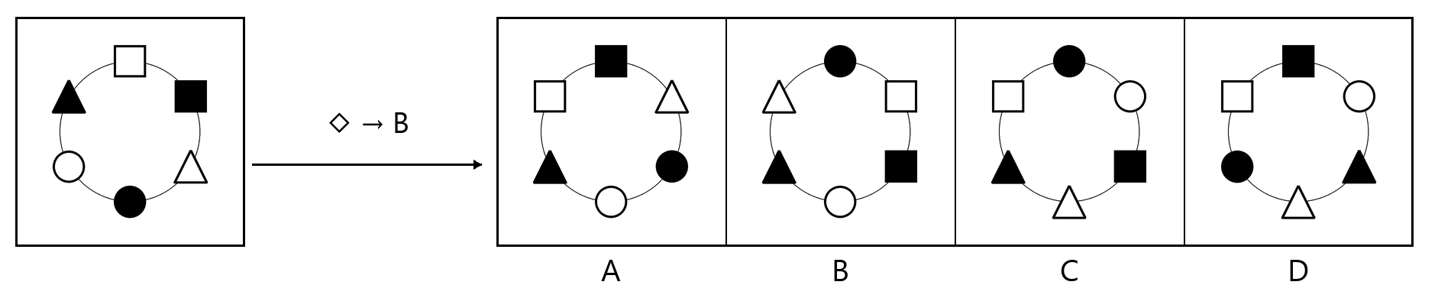
- 对左侧图形依次操作后，可以得到右侧哪个图形？
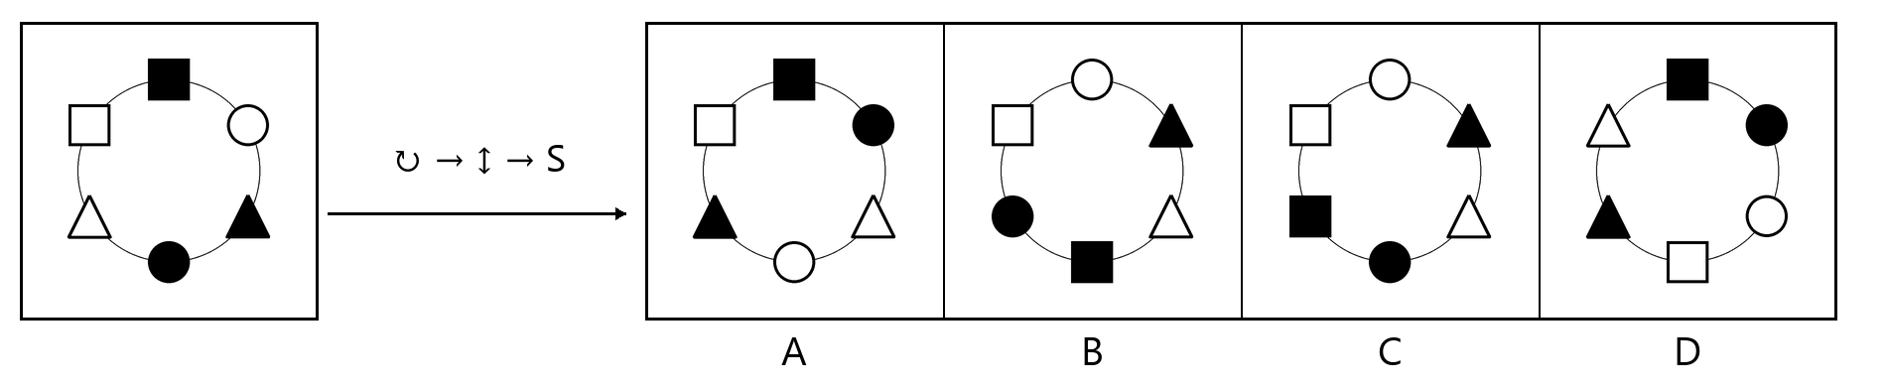
- 对左侧图形依次操作后，可以得到右侧哪个图形？
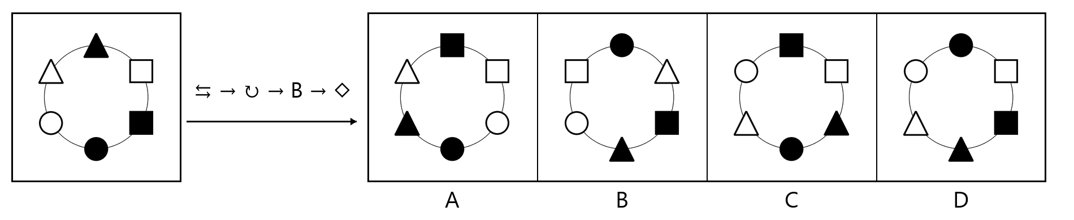

第18组 树形末端与分支操作
树形连线固定不变，只操作四个末端图形。末端从左到右计数；形状替换保留空实，新三角形均尖端朝上。
⇄ | 交换根节点下的两个整分支，各分支内部次序不变。 | ↔ | 左右分支内部的两个末端图形分别互换。
M | 仅交换从左到右第2、3个末端图形。 | L | 仅左分支图形按圆→三角→方→圆替换。
◇ | 四个末端图形的实心、空心互换。 | B | 仅实心末端按圆→三角→方→圆替换。

- 对左侧图形依次操作后，可以得到右侧哪个图形？
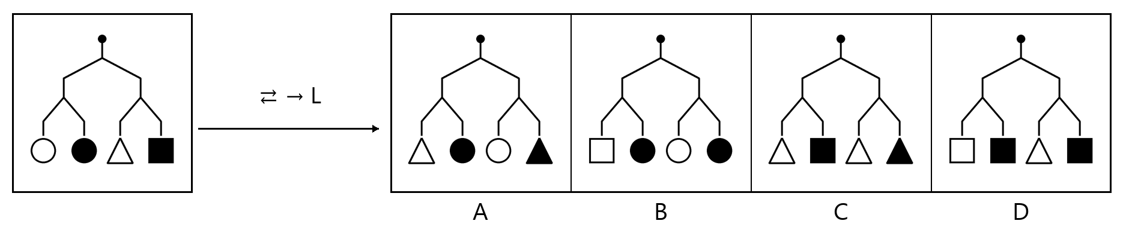
- 对左侧图形依次操作后，可以得到右侧哪个图形？
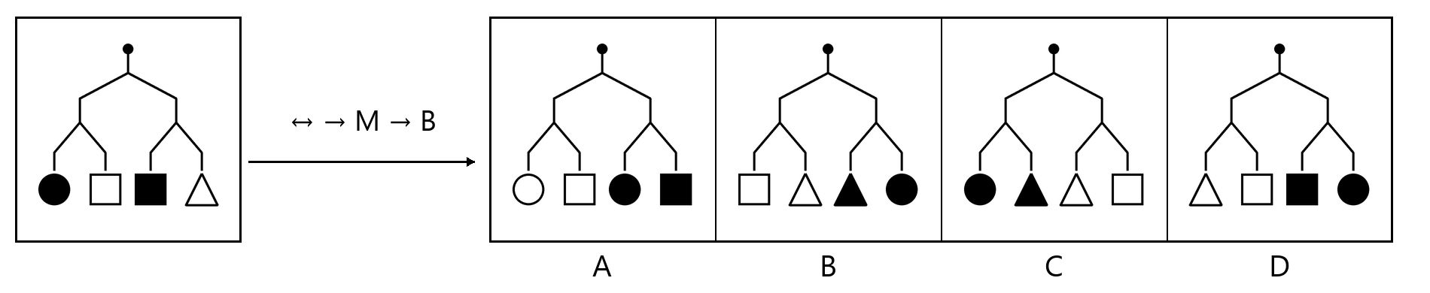
- 对左侧图形依次操作后，可以得到右侧哪个图形？
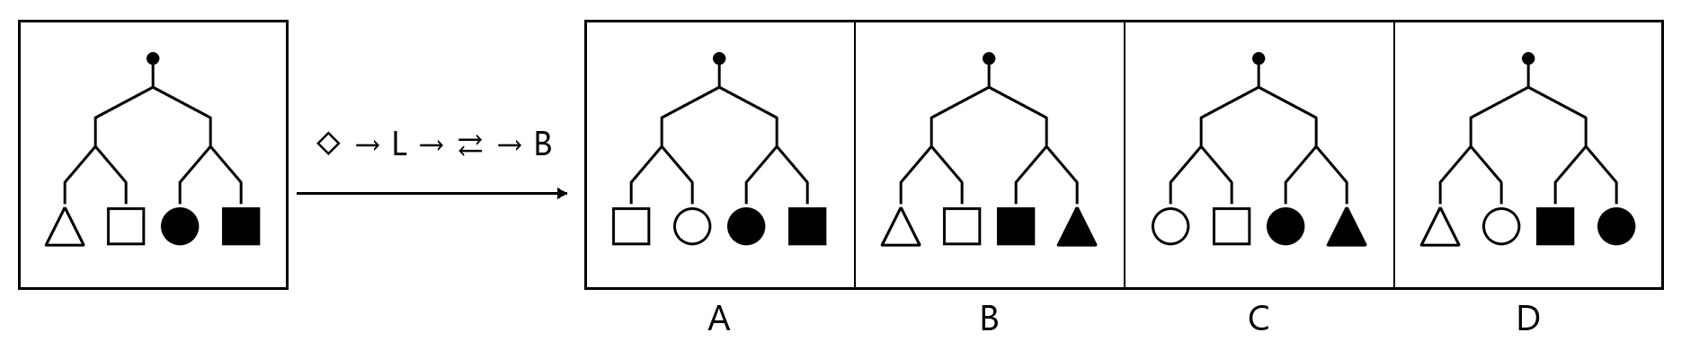

第19组 外轮廓与内部标记分离
四个图形均由外轮廓和内标记组成。轮廓与标记可分别移动；未提到的另一层及位置均不变。
⇆ | 四个完整图形的左右次序颠倒。 | E | 仅外轮廓依次左移一位，最左轮廓移至最右。
K | 仅内部标记依次右移一位，最右标记移至最左。 | T | 所有内标记按点→叉→横杠→点替换。
S | 所有外轮廓按圆→方→三角→六边形→圆替换。 | M | 仅交换中间两个图形的内部标记。

- 对左侧图形依次操作后，可以得到右侧哪个图形？
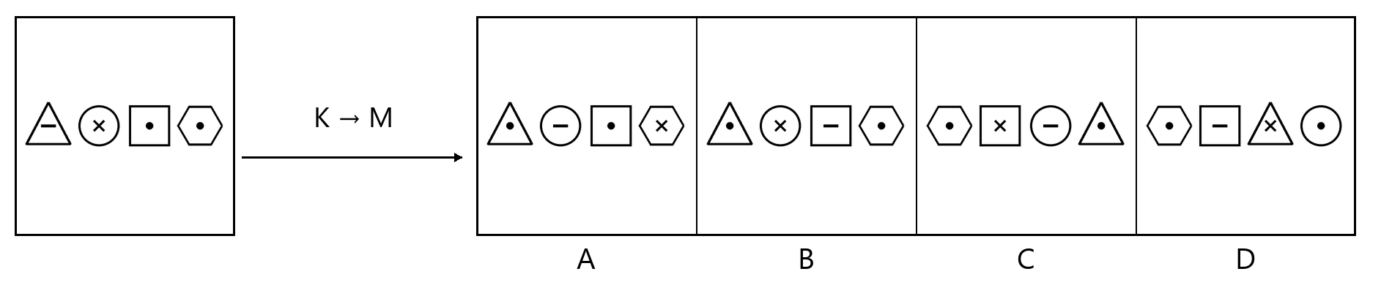
- 对左侧图形依次操作后，可以得到右侧哪个图形？
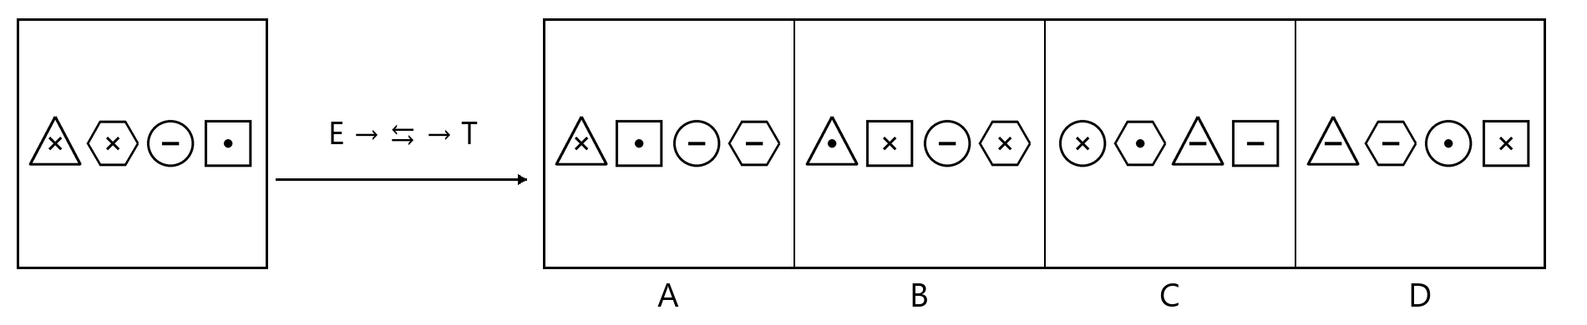
- 对左侧图形依次操作后，可以得到右侧哪个图形？
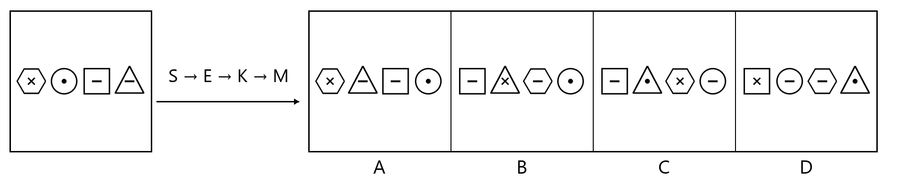

第20组 双输入八辐射线形运算
两图各有八条射线位置，自正上方起顺时针排列；黑段为集合元素，空白细框为未选段。集合运算逐段进行，均使用该步操作前的左右图。
⊕ | 左图改为左右图的异或；右图不变。 | ∩ | 右图改为左右图的交集；左图不变。
∪ | 左图改为左右图的并集；右图不变。 | ⇄ | 左右两图互换。
↶ | 左右两图分别在原位旋转180°。 | ¬ | 右图八条射线取补：黑段变白，白段变黑。

- 对左侧图形依次操作后，可以得到右侧哪个图形？
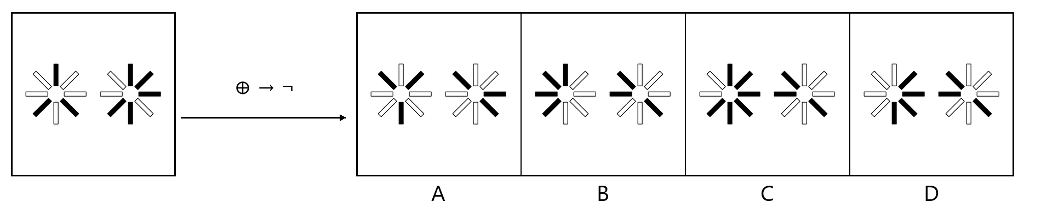
- 对左侧图形依次操作后，可以得到右侧哪个图形？
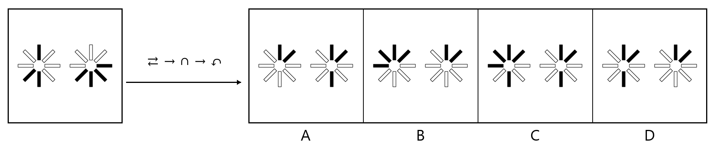
- 对左侧图形依次操作后，可以得到右侧哪个图形？
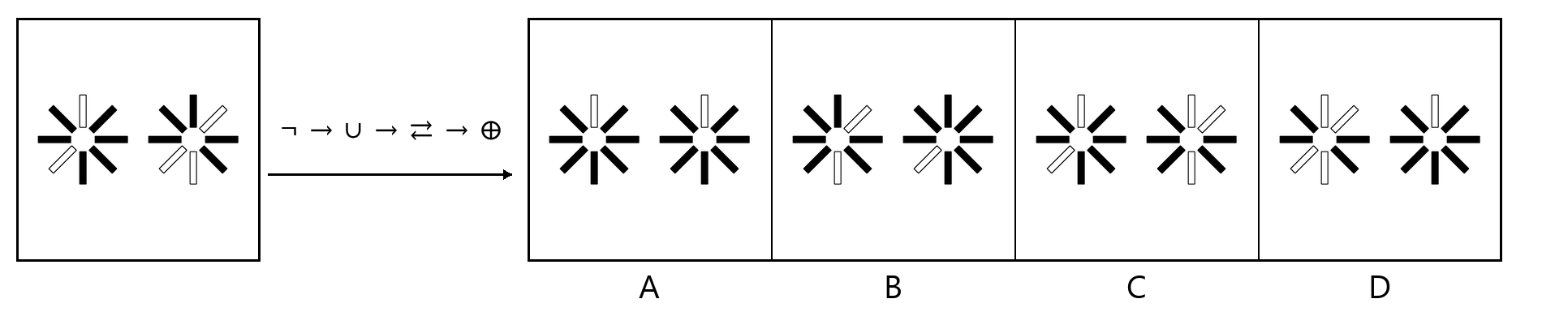

答案与解析
各组解析按原题顺序排列。分步图自左向右展示当前状态；操作代码仍以相应题组的公开表为准。

第1组 有向线网 节点与箭头
参考答案：1 D 2 D 3 A

第1题 D
1 P：黑节点沿编号顺序移后一位，5之后为1；2 I：仅把与当前黑节点相连的箭头反向。
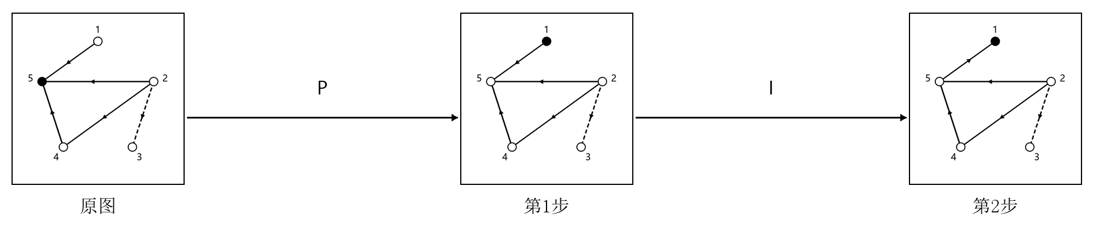
干扰项辨析：A项：第1步误用 ↶（所有线段的箭头均反向），应使用 P。 B项：第2步误用 D（所有连线实线与虚线互换），应使用 I。 C项：第1步误用 D（所有连线实线与虚线互换），应使用 P。

第2题 D
1 D：所有连线实线与虚线互换；2 C：所有连线两端编号均加1，5之后为1；黑节点不动；3 I：仅把与当前黑节点相连的箭头反向。
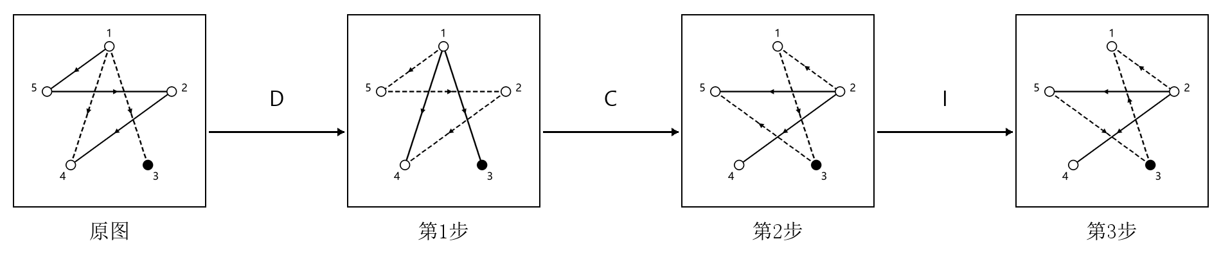
干扰项辨析：A项：第1步误用 I（仅把与当前黑节点相连的箭头反向），应使用 D。 B项：第3步误用 P（黑节点沿编号顺序移后一位，5之后为1），应使用 I。 C项：第3步误用 D（所有连线实线与虚线互换），应使用 I。

第3题 A
1 M：沿穿过节点1的竖轴翻转连线及黑节点，编号不动；2 P：黑节点沿编号顺序移后一位，5之后为1；3 I：仅把与当前黑节点相连的箭头反向；4 ↶：所有线段的箭头均反向。
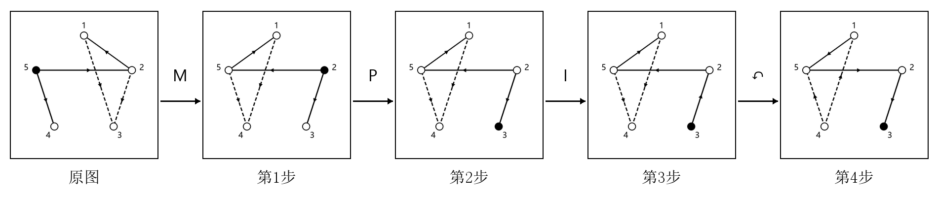
干扰项辨析：B项：第4步误用 P（黑节点沿编号顺序移后一位，5之后为1），应使用 ↶。 C项：把第1、2步的先后次序颠倒。 D项：第2步误用 ↶（所有线段的箭头均反向），应使用 P。

第2组解析

第2组 折线路径 高度与线型
参考答案：4 D 5 C 6 B

第4题 D
1 H：五个顶点高度依次右移一位，最右高度移到最左；2 U：仅将从左向右上升的线段作实虚互换。
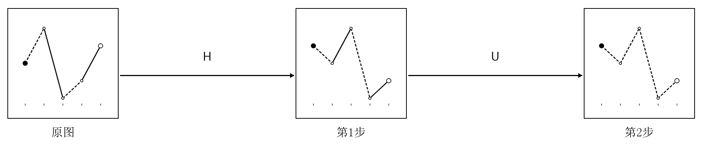
干扰项辨析：A项：第2步误用 E（只交换最左与最右顶点的高度），应使用 U。 B项：把第1、2步的先后次序颠倒。 C项：第2步误用 J（只交换从左数第2与第4个顶点的高度），应使用 U。

第5题 C
1 V：五个顶点高度上下翻转；2 H：五个顶点高度依次右移一位，最右高度移到最左；3 U：仅将从左向右上升的线段作实虚互换。
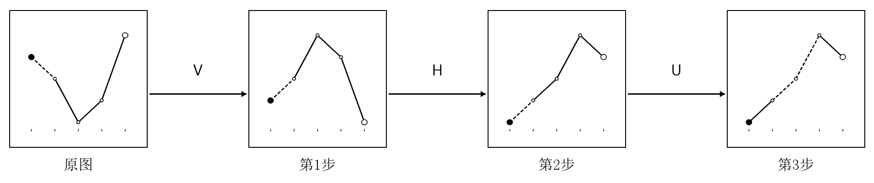
干扰项辨析：A项：第3步误用 E（只交换最左与最右顶点的高度），应使用 U。 B项：第1步误用 U（仅将从左向右上升的线段作实虚互换），应使用 V。 D项：第3步误用 J（只交换从左数第2与第4个顶点的高度），应使用 U。

第6题 B
1 S：四段线型顺序左右倒置，顶点不动；2 E：只交换最左与最右顶点的高度；3 J：只交换从左数第2与第4个顶点的高度；4 U：仅将从左向右上升的线段作实虚互换。
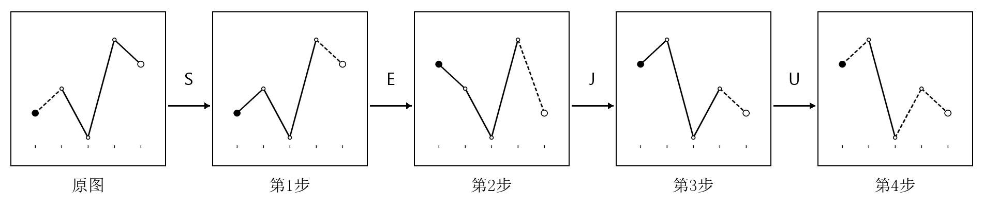
干扰项辨析：A项：第2步误用 U（仅将从左向右上升的线段作实虚互换），应使用 E。 C项：第4步误用 E（只交换最左与最右顶点的高度），应使用 U。 D项：第1步误用 E（只交换最左与最右顶点的高度），应使用 S。

第3组解析

第3组 三角构架 方向族与内外边
参考答案：7 B 8 A 9 D

第7题 B
1 H：仅三条水平线实虚互换；2 C：三方向族线型按水平→右上斜→右下斜循环，同序号对应。
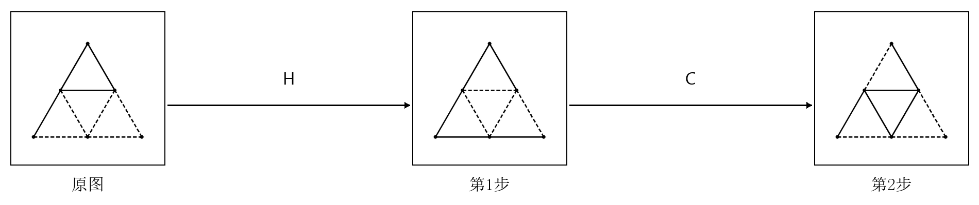
干扰项辨析：A项：第1步误用 M（全部线型沿构架竖直中轴左右翻转），应使用 H。 C项：把第1、2步的先后次序颠倒。 D项：第1步误用 C（三方向族线型按水平→右上斜→右下斜循环，同序号对应），应使用 H。

第8题 A
1 M：全部线型沿构架竖直中轴左右翻转；2 T：中心倒三角线型按上边→右边→左边循环；3 H：仅三条水平线实虚互换。
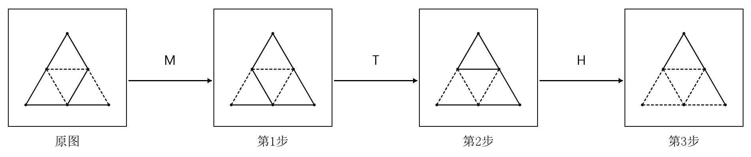
干扰项辨析：B项：第2步误用 M（全部线型沿构架竖直中轴左右翻转），应使用 T。 C项：第1步误用 X（底边左、右两段分别与中心倒三角的左、右斜边交换线型），应使用 M。 D项：第2步误用 X（底边左、右两段分别与中心倒三角的左、右斜边交换线型），应使用 T。

第9题 D
1 F：全部九条线实虚互换；2 X：底边左、右两段分别与中心倒三角的左、右斜边交换线型；3 C：三方向族线型按水平→右上斜→右下斜循环，同序号对应；4 H：仅三条水平线实虚互换。
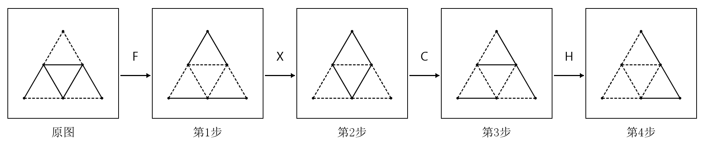
干扰项辨析：A项：第2步误用 M（全部线型沿构架竖直中轴左右翻转），应使用 X。 B项：把第2、3步的先后次序颠倒。 C项：第3步误用 X（底边左、右两段分别与中心倒三角的左、右斜边交换线型），应使用 C。

第4组解析

第4组 双排接线 端口与连接
参考答案：10 D 11 D 12 D

第10题 D
1 B：四条线的下端点按甲乙丙丁循环移后一位；2 D：仅将下端点接甲或乙的线作实虚互换。
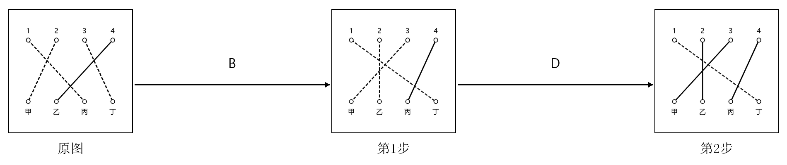
干扰项辨析：A项：第2步误用 E（只交换下端点甲、丁所接的两条线），应使用 D。 B项：把第1、2步的先后次序颠倒。 C项：第1步误用 M（所有下端点左右翻转，上端点不动），应使用 B。

第11题 D
1 U：四条线的上端点依次右移，4的端点移至1；2 E：只交换下端点甲、丁所接的两条线；3 D：仅将下端点接甲或乙的线作实虚互换。
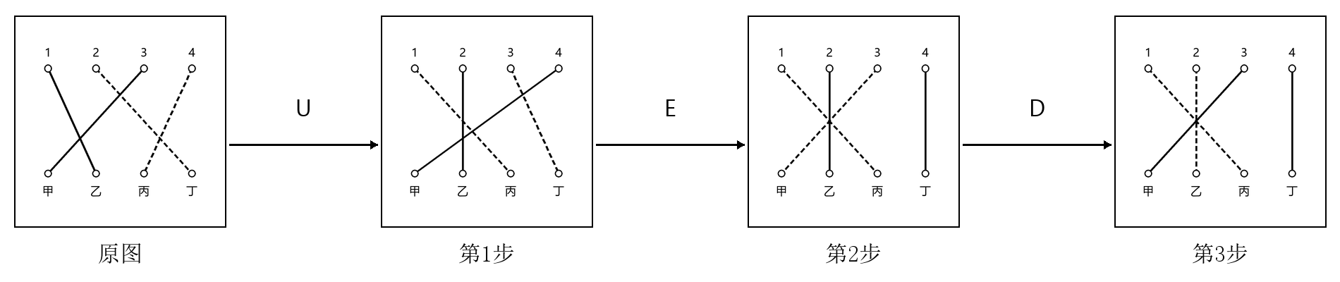
干扰项辨析：A项：第1步误用 M（所有下端点左右翻转，上端点不动），应使用 U。 B项：第2步误用 M（所有下端点左右翻转，上端点不动），应使用 E。 C项：第2步误用 D（仅将下端点接甲或乙的线作实虚互换），应使用 E。

第12题 D
1 M：所有下端点左右翻转，上端点不动；2 X：只交换上端点1、4所接的两条线；3 B：四条线的下端点按甲乙丙丁循环移后一位；4 D：仅将下端点接甲或乙的线作实虚互换。
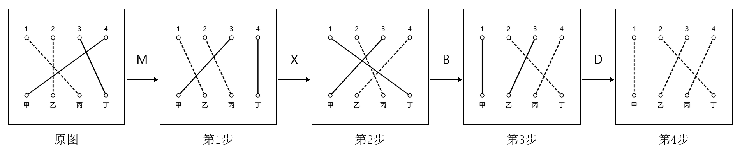
干扰项辨析：A项：第1步误用 E（只交换下端点甲、丁所接的两条线），应使用 M。 B项：第1步误用 U（四条线的上端点依次右移，4的端点移至1），应使用 M。 C项：第3步误用 M（所有下端点左右翻转，上端点不动），应使用 B。

第5组解析

第5组 平行线束 长度与端点
参考答案：13 A 14 C 15 C

第13题 A
1 L：五行长度依次下移一行，最下行长度移到最上行；2 D：仅把长度为3或4单位的行作实虚互换。
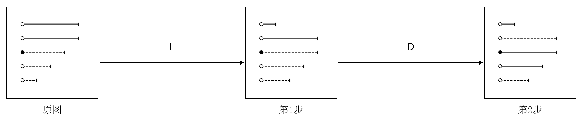
干扰项辨析：B项：第2步误用 P（五行圆点样式依次下移一行，最下行移到最上行），应使用 D。 C项：第2步误用 S（五行线型依次下移一行，最下行线型移到最上行），应使用 D。 D项：第2步误用 E（只交换第1行与第5行的长度），应使用 D。

第14题 C
1 C：每行长度改为5减去原长度；2 S：五行线型依次下移一行，最下行线型移到最上行；3 D：仅把长度为3或4单位的行作实虚互换。
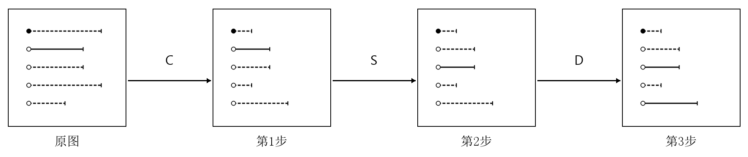
干扰项辨析：A项：第3步误用 L（五行长度依次下移一行，最下行长度移到最上行），应使用 D。 B项：第3步误用 E（只交换第1行与第5行的长度），应使用 D。 D项：第2步误用 E（只交换第1行与第5行的长度），应使用 S。

第15题 C
1 P：五行圆点样式依次下移一行，最下行移到最上行；2 E：只交换第1行与第5行的长度；3 L：五行长度依次下移一行，最下行长度移到最上行；4 D：仅把长度为3或4单位的行作实虚互换。
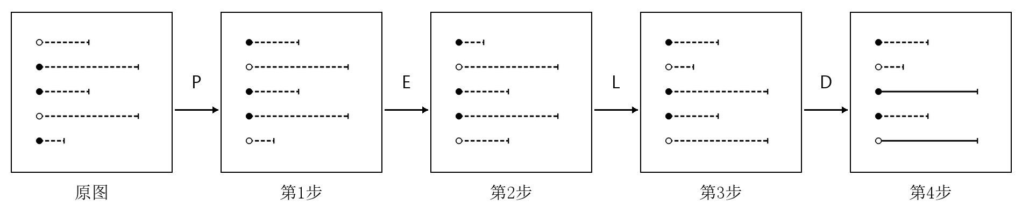
干扰项辨析：A项：把第3、4步的先后次序颠倒。 B项：第4步误用 S（五行线型依次下移一行，最下行线型移到最上行），应使用 D。 D项：第1步误用 D（仅把长度为3或4单位的行作实虚互换），应使用 P。

第6组解析

第6组 辐射线段 长度与端饰
参考答案：16 D 17 A 18 D

第16题 D
1 T：六个端饰依次逆时针移一位，长度与线型不动；2 D：仅将端饰为实心圆的射线作实虚互换。
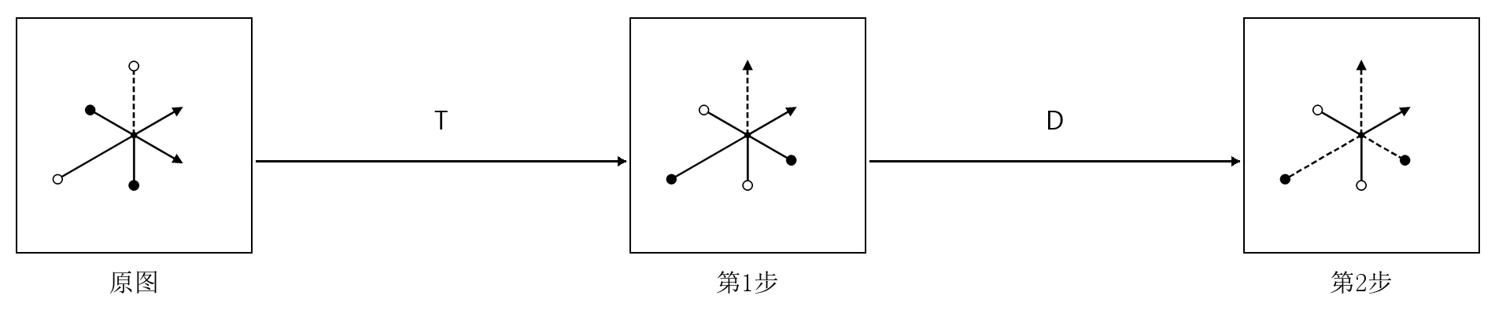
干扰项辨析：A项：第2步误用 E（只交换正上与正下两条射线的长度），应使用 D。 B项：第2步误用 S（实心圆与实心三角互换，空心圆不变），应使用 D。 C项：第2步误用 T（六个端饰依次逆时针移一位，长度与线型不动），应使用 D。

第17题 A
1 S：实心圆与实心三角互换，空心圆不变；2 T：六个端饰依次逆时针移一位，长度与线型不动；3 D：仅将端饰为实心圆的射线作实虚互换。
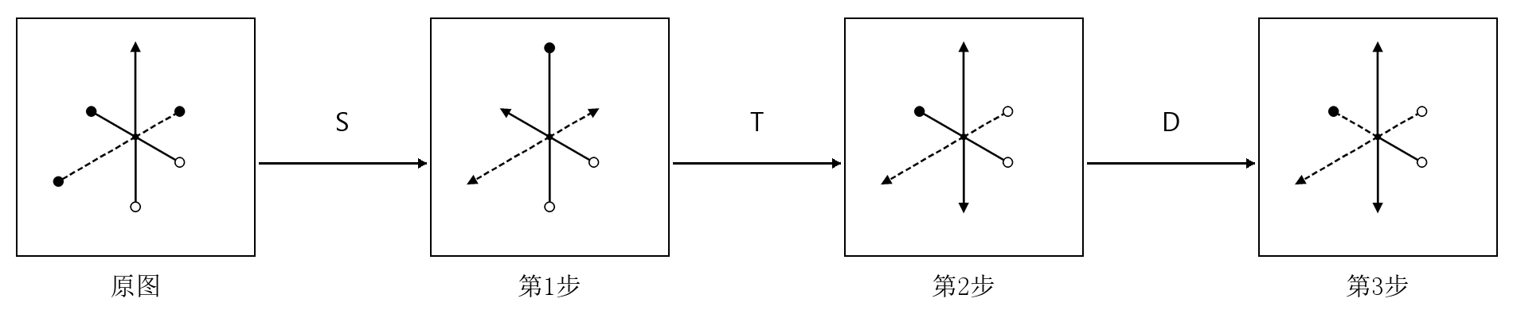
干扰项辨析：B项：第1步误用 T（六个端饰依次逆时针移一位，长度与线型不动），应使用 S。 C项：第2步误用 D（仅将端饰为实心圆的射线作实虚互换），应使用 T。 D项：第3步误用 T（六个端饰依次逆时针移一位，长度与线型不动），应使用 D。

第18题 D
1 C：最长、最短两档互换，中档不变；2 E：只交换正上与正下两条射线的长度；3 L：六条射线的长度依次顺时针移一位；4 D：仅将端饰为实心圆的射线作实虚互换。
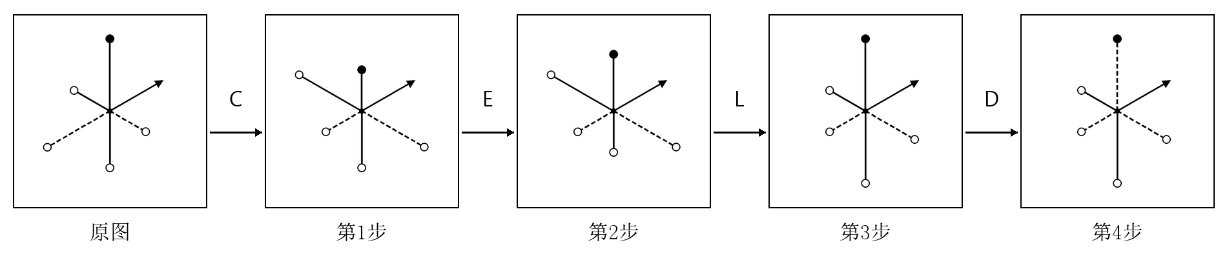
干扰项辨析：A项：第4步误用 T（六个端饰依次逆时针移一位，长度与线型不动），应使用 D。 B项：第2步误用 D（仅将端饰为实心圆的射线作实虚互换），应使用 E。 C项：把第2、3步的先后次序颠倒。

第7组解析

第7组 双线框 集合运算与位置
参考答案：19 B 20 B 21 A

第19题 B
1 T：仅乙图中间横线作有无互换；2 ⊕：甲改为甲乙对应线段去同存异所得图。
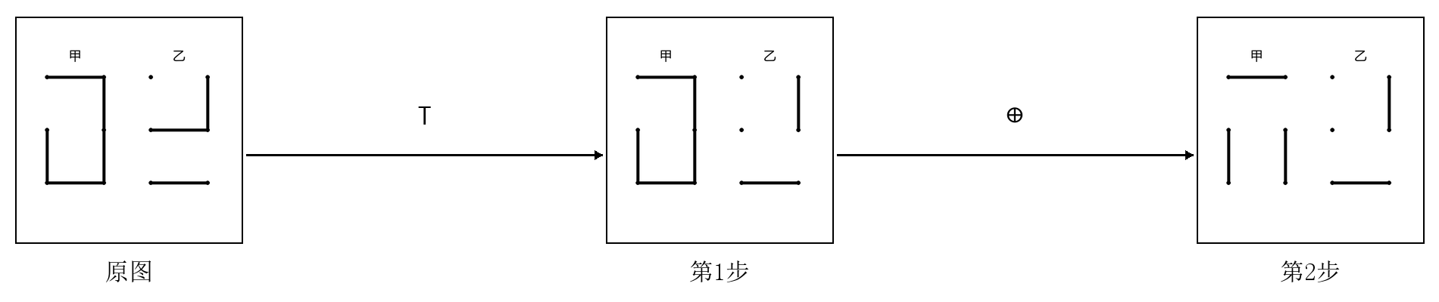
干扰项辨析：A项：第1步误用 ⊕（甲改为甲乙对应线段去同存异所得图），应使用 T。 C项：第2步误用 M（仅甲图左右翻转），应使用 ⊕。 D项：第1步误用 M（仅甲图左右翻转），应使用 T。

第20题 B
1 M：仅甲图左右翻转；2 ⇄：甲乙两图互换；3 ⊕：甲改为甲乙对应线段去同存异所得图。
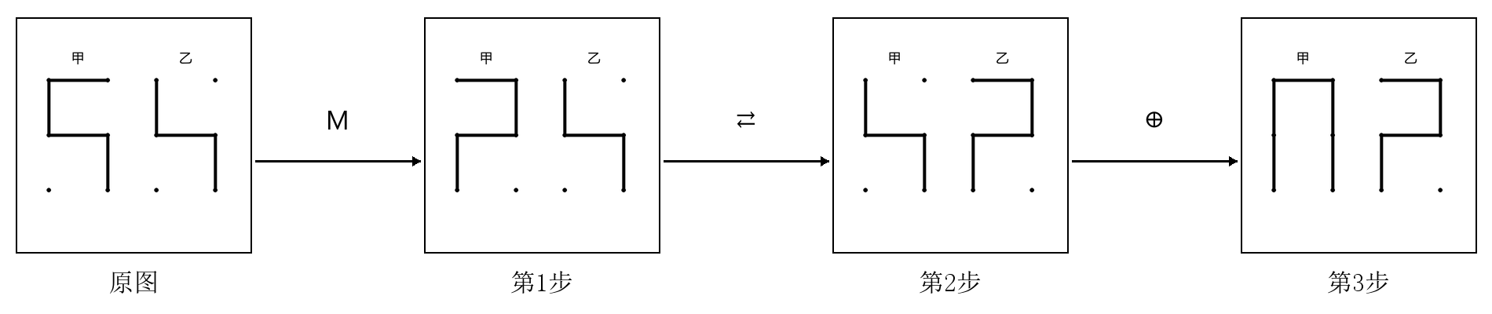
干扰项辨析：A项：第2步误用 ∪（乙改为甲乙全部线段合并所得图），应使用 ⇄。 C项：第3步误用 M（仅甲图左右翻转），应使用 ⊕。 D项：把第1、2步的先后次序颠倒。

第21题 A
1 R：甲乙两图均旋转180°，定位点不动；2 ∪：乙改为甲乙全部线段合并所得图；3 ⇄：甲乙两图互换；4 ⊕：甲改为甲乙对应线段去同存异所得图。
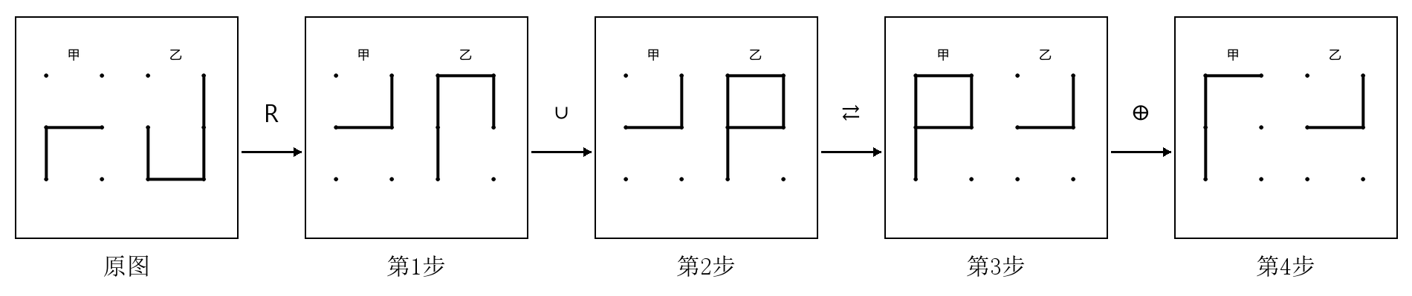
干扰项辨析：B项：第4步误用 T（仅乙图中间横线作有无互换），应使用 ⊕。 C项：第3步误用 ∪（乙改为甲乙全部线段合并所得图），应使用 ⇄。 D项：把第3、4步的先后次序颠倒。

第8组解析

第8组 双环弧的层间变换
参考答案：22 C 23 D 24 D

第22题 C
1 ↻：外环黑白状态顺时针移一格；2 ↶：内环黑白状态逆时针移一格。
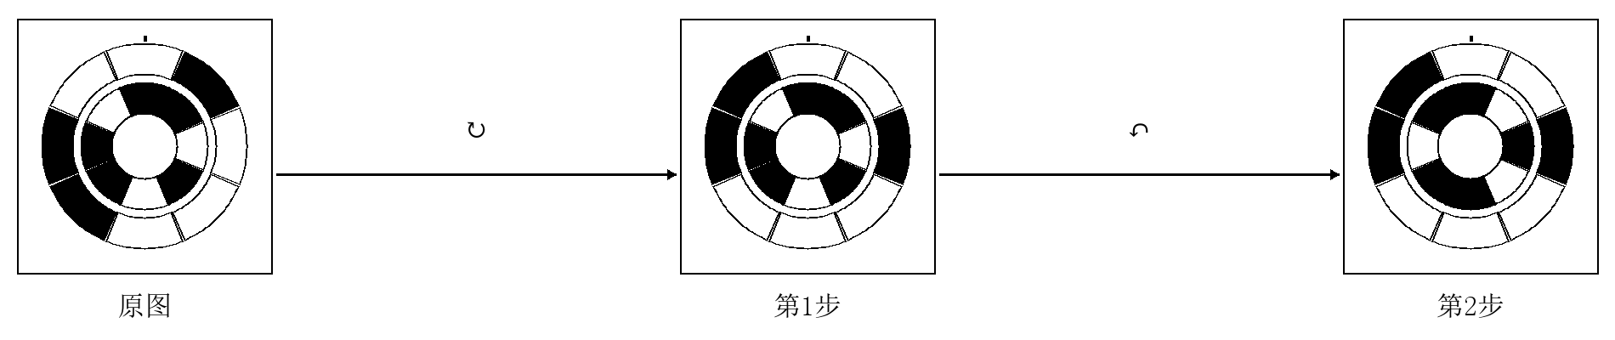
干扰项辨析：A项：第2步误用 ⊕（内环同方位异色变黑、同色变白；外环不变），应使用 ↶。 B项：第1步误用 N（仅外环各槽黑白互换），应使用 ↻。 D项：第2步误用 ⇆（仅内环以竖直直径为轴左右翻转），应使用 ↶。

第23题 D
1 S：内、外环同方位槽的黑白状态互换；2 ⊕：内环同方位异色变黑、同色变白；外环不变；3 N：仅外环各槽黑白互换。
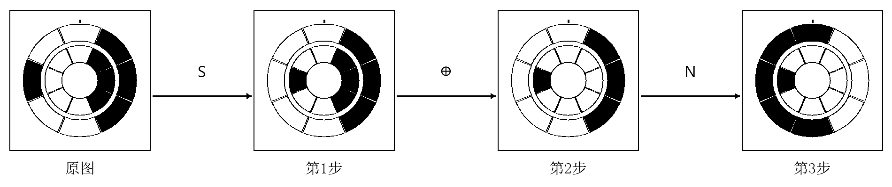
干扰项辨析：A项：把第2、3步的先后次序颠倒。 B项：第2步误用 ⇆（仅内环以竖直直径为轴左右翻转），应使用 ⊕。 C项：第1步误用 ↶（内环黑白状态逆时针移一格），应使用 S。

第24题 D
1 ⇆：仅内环以竖直直径为轴左右翻转；2 ↶：内环黑白状态逆时针移一格；3 ⊕：内环同方位异色变黑、同色变白；外环不变；4 ↻：外环黑白状态顺时针移一格。
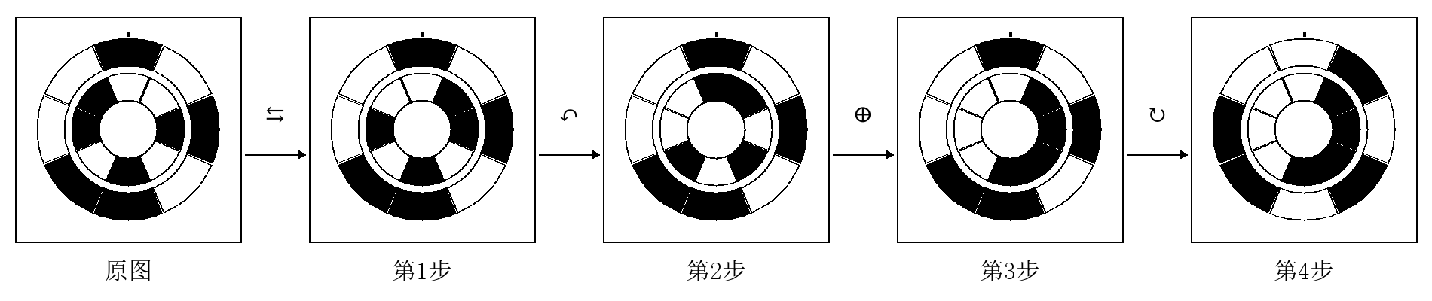
干扰项辨析：A项：把第1、2步的先后次序颠倒。 B项：第2步误用 ⊕（内环同方位异色变黑、同色变白；外环不变），应使用 ↶。 C项：第4步误用 N（仅外环各槽黑白互换），应使用 ↻。

第9组解析

第9组 长短花瓣的属性联动
参考答案：25 C 26 C 27 A

第25题 C
1 P：仅黑白属性顺时针移一瓣，长短位置不变；2 Q：仅长短属性逆时针移一瓣，黑白位置不变。
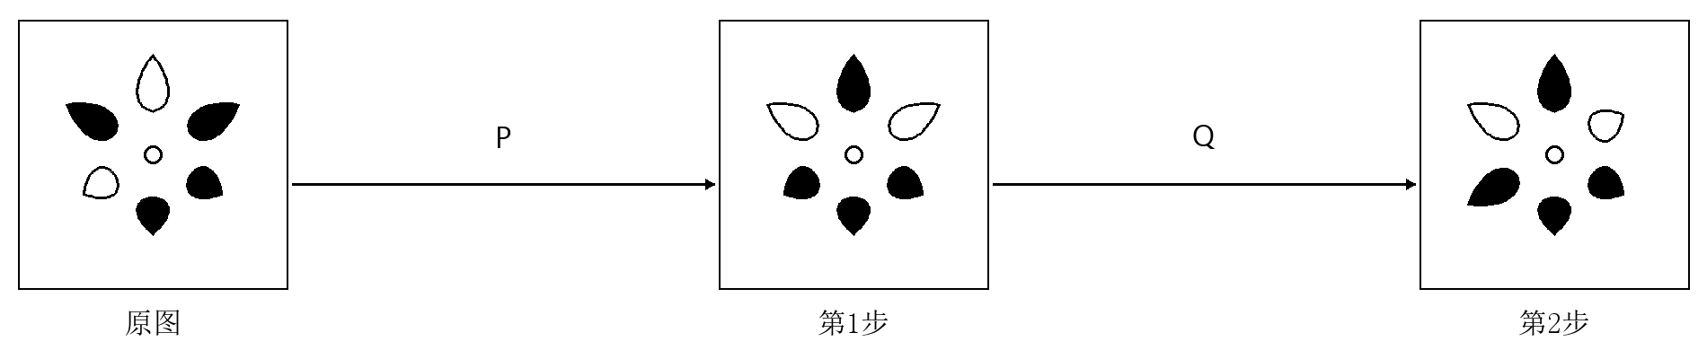
干扰项辨析：A项：第1步误用 X（仅长瓣黑白互换，短瓣不变），应使用 P。 B项：第2步误用 N（每瓣长短互换，黑白不变），应使用 Q。 D项：第1步误用 J（1、2瓣互换，3、4瓣互换，5、6瓣互换），应使用 P。

第26题 C
1 N：每瓣长短互换，黑白不变；2 X：仅长瓣黑白互换，短瓣不变；3 S：各瓣属性互换：长黑、短白不变；长白↔短黑。
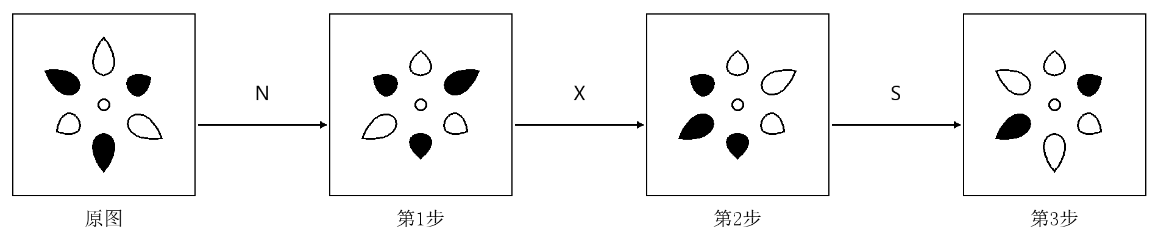
干扰项辨析：A项：第1步误用 Q（仅长短属性逆时针移一瓣，黑白位置不变），应使用 N。 B项：把第1、2步的先后次序颠倒。 D项：第2步误用 P（仅黑白属性顺时针移一瓣，长短位置不变），应使用 X。

第27题 A
1 J：1、2瓣互换，3、4瓣互换，5、6瓣互换；2 Q：仅长短属性逆时针移一瓣，黑白位置不变；3 X：仅长瓣黑白互换，短瓣不变；4 P：仅黑白属性顺时针移一瓣，长短位置不变。
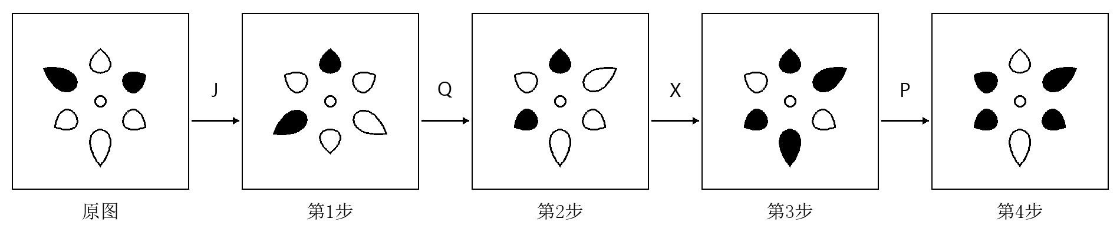
干扰项辨析：B项：把第1、2步的先后次序颠倒。 C项：第1步误用 N（每瓣长短互换，黑白不变），应使用 J。 D项：第2步误用 J（1、2瓣互换，3、4瓣互换，5、6瓣互换），应使用 Q。

第10组解析

第10组 三圆交叠区域重配
参考答案：28 C 29 B 30 C

第28题 C
1 A：三个单独区黑白状态按①→②→③→①轮换；2 B：双叠区状态按②③→①③→①②→②③轮换。
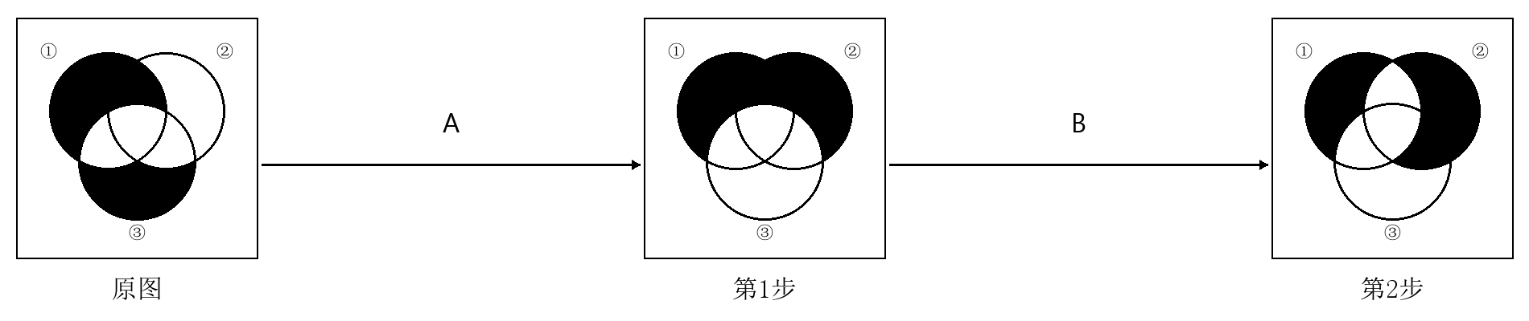
干扰项辨析：A项：第2步误用 N（仅三个双叠区黑白互换），应使用 B。 B项：第2步误用 T（仅中央三叠区黑白互换），应使用 B。 D项：第2步误用 ⇆（所有区域中圆①、②的归属对调，圆框固定），应使用 B。

第29题 B
1 S：每个单独区与不含该圆的双叠区交换状态；2 T：仅中央三叠区黑白互换；3 N：仅三个双叠区黑白互换。
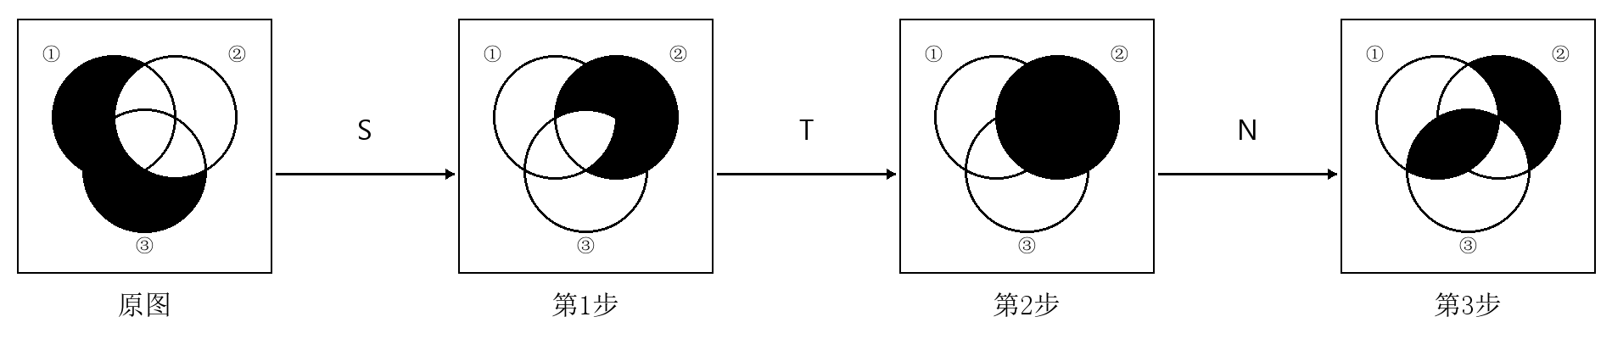
干扰项辨析：A项：第3步误用 B（双叠区状态按②③→①③→①②→②③轮换），应使用 N。 C项：第1步误用 ⇆（所有区域中圆①、②的归属对调，圆框固定），应使用 S。 D项：第2步误用 B（双叠区状态按②③→①③→①②→②③轮换），应使用 T。

第30题 C
1 ⇆：所有区域中圆①、②的归属对调，圆框固定；2 B：双叠区状态按②③→①③→①②→②③轮换；3 T：仅中央三叠区黑白互换；4 A：三个单独区黑白状态按①→②→③→①轮换。
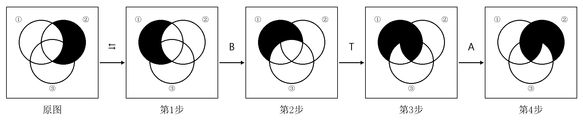
干扰项辨析：A项：第2步误用 T（仅中央三叠区黑白互换），应使用 B。 B项：第2步误用 N（仅三个双叠区黑白互换），应使用 B。 D项：把第1、2步的先后次序颠倒。

第11组解析

第11组 波线双轨的珠点迁移
参考答案：31 A 32 D 33 A

第31题 A
1 S：上下轨对应珠的黑白状态互换；2 R：仅上轨黑白状态向右循环移一珠。
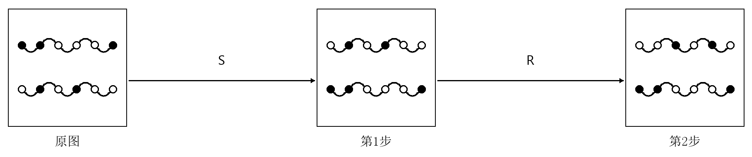
干扰项辨析：B项：第1步误用 ⊕（下轨对应珠异色变黑、同色变白；上轨不变），应使用 S。 C项：把第1、2步的先后次序颠倒。 D项：第2步误用 J（两轨均将1、2珠，3、4珠，5、6珠分别互换），应使用 R。

第32题 D
1 L：仅下轨黑白状态向左循环移一珠；2 ⊕：下轨对应珠异色变黑、同色变白；上轨不变；3 ⇆：仅上轨六珠的黑白次序左右倒置。
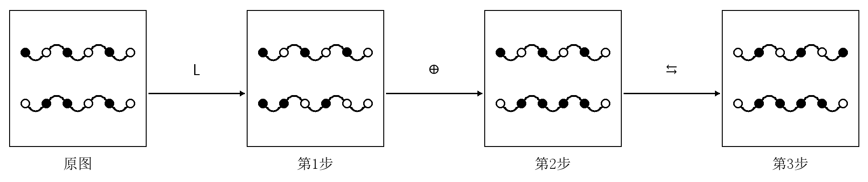
干扰项辨析：A项：第2步误用 L（仅下轨黑白状态向左循环移一珠），应使用 ⊕。 B项：把第1、2步的先后次序颠倒。 C项：第3步误用 J（两轨均将1、2珠，3、4珠，5、6珠分别互换），应使用 ⇆。

第33题 A
1 J：两轨均将1、2珠，3、4珠，5、6珠分别互换；2 R：仅上轨黑白状态向右循环移一珠；3 ⊕：下轨对应珠异色变黑、同色变白；上轨不变；4 S：上下轨对应珠的黑白状态互换。
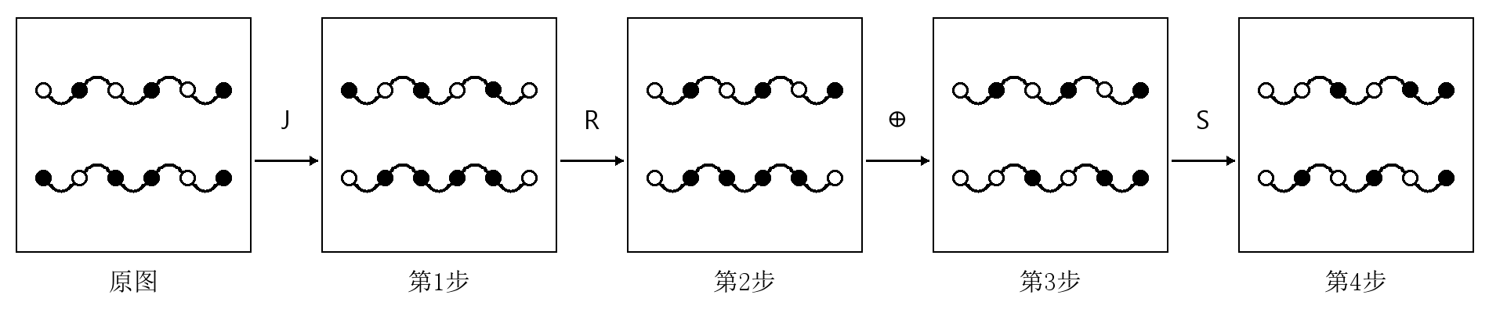
干扰项辨析：B项：第4步误用 J（两轨均将1、2珠，3、4珠，5、6珠分别互换），应使用 S。 C项：第1步误用 R（仅上轨黑白状态向右循环移一珠），应使用 J。 D项：把第2、3步的先后次序颠倒。

第12组解析

第12组 嵌套开口与角点的双系统
参考答案：34 A 35 B 36 A

第34题 A
1 ↻：每层开口沿上→右→下→左移动一侧；2 ↶：每层黑角点沿逆时针方向移动一个角。
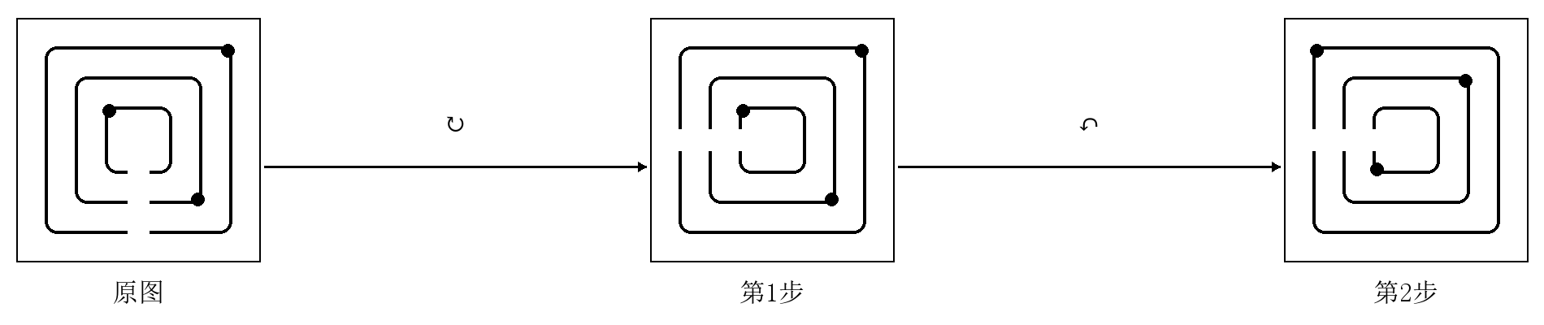
干扰项辨析：B项：第2步误用 S（仅交换外、内层的开口方向，中层不变），应使用 ↶。 C项：第2步误用 P（黑角点位置属性按外→中→内→外轮换），应使用 ↶。 D项：第1步误用 S（仅交换外、内层的开口方向，中层不变），应使用 ↻。

第35题 B
1 S：仅交换外、内层的开口方向，中层不变；2 P：黑角点位置属性按外→中→内→外轮换；3 ⇆：三层开口和黑角点同时左右翻转。
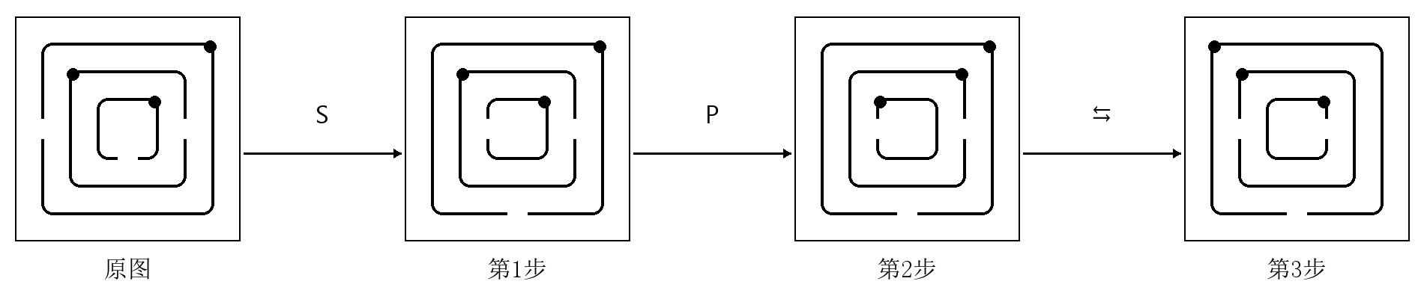
干扰项辨析：A项：第1步误用 ↻（每层开口沿上→右→下→左移动一侧），应使用 S。 C项：第1步误用 Q（开口方向属性按外→中→内→外轮换），应使用 S。 D项：第2步误用 ↶（每层黑角点沿逆时针方向移动一个角），应使用 P。

第36题 A
1 Q：开口方向属性按外→中→内→外轮换；2 ↶：每层黑角点沿逆时针方向移动一个角；3 ⇆：三层开口和黑角点同时左右翻转；4 ↻：每层开口沿上→右→下→左移动一侧。
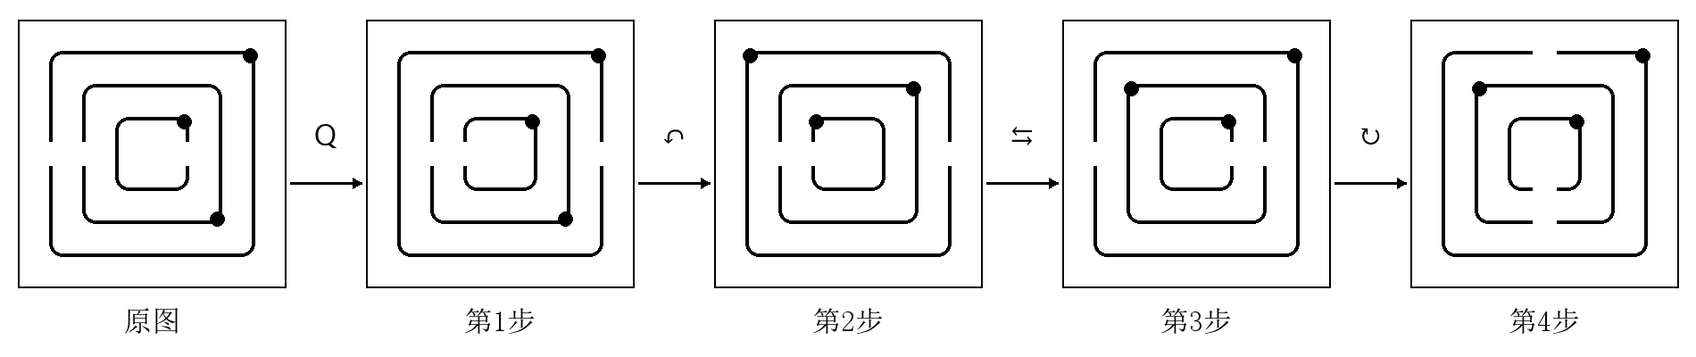
干扰项辨析：B项：第1步误用 ↻（每层开口沿上→右→下→左移动一侧），应使用 Q。 C项：第2步误用 P（黑角点位置属性按外→中→内→外轮换），应使用 ↶。 D项：把第3、4步的先后次序颠倒。

第13组解析

第13组 四枚水滴的方向与颜色
参考答案：37 A 38 C 39 A

第37题 A
1 ↻：四枚水滴各自顺时针转90°，位置不变；2 H：左上↔右上、左下↔右下，水滴方向不变。
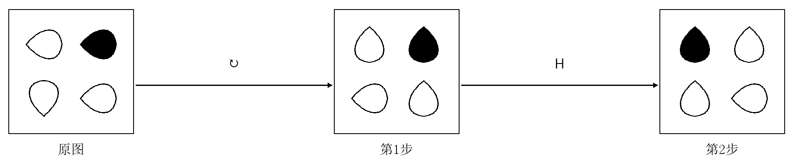
干扰项辨析：B项：第2步误用 N（仅尖端朝上的水滴黑白互换），应使用 H。 C项：第1步误用 N（仅尖端朝上的水滴黑白互换），应使用 ↻。 D项：第1步误用 ↶（仅黑水滴各自逆时针转90°，位置不变），应使用 ↻。

第38题 C
1 V：左上↔左下、右上↔右下，水滴方向不变；2 ↶：仅黑水滴各自逆时针转90°，位置不变；3 N：仅尖端朝上的水滴黑白互换。
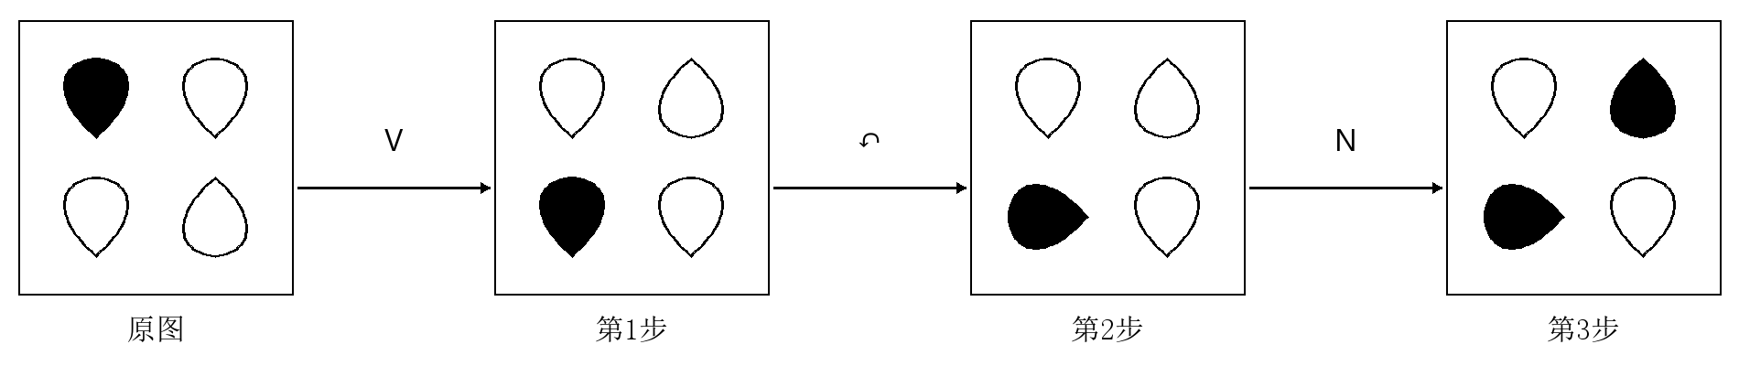
干扰项辨析：A项：第2步误用 D（左上↔右下、右上↔左下，水滴方向不变），应使用 ↶。 B项：第1步误用 H（左上↔右上、左下↔右下，水滴方向不变），应使用 V。 D项：把第2、3步的先后次序颠倒。

第39题 A
1 D：左上↔右下、右上↔左下，水滴方向不变；2 H：左上↔右上、左下↔右下，水滴方向不变；3 ↶：仅黑水滴各自逆时针转90°，位置不变；4 ↻：四枚水滴各自顺时针转90°，位置不变。
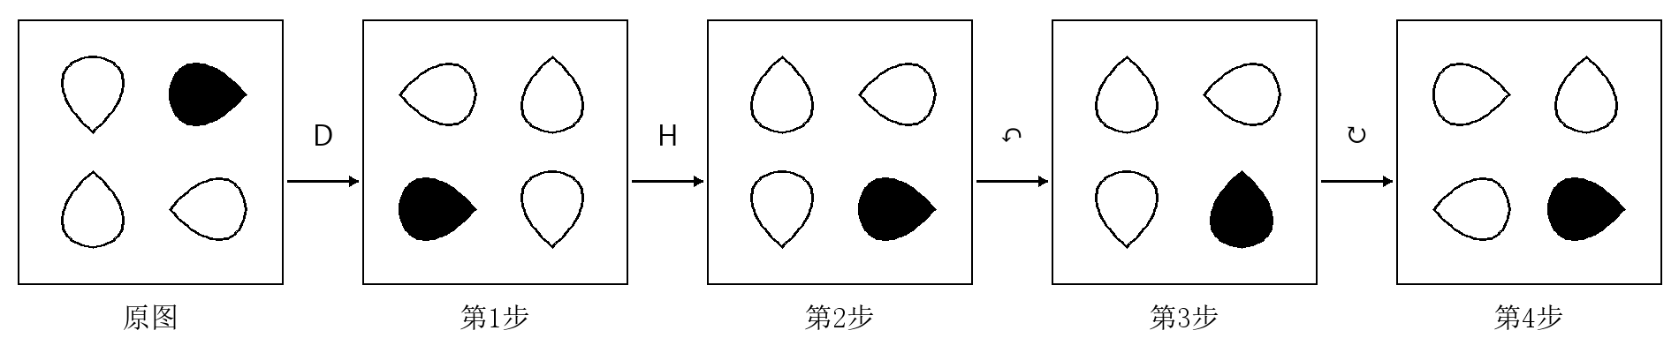
干扰项辨析：B项：第3步误用 ↻（四枚水滴各自顺时针转90°，位置不变），应使用 ↶。 C项：第3步误用 N（仅尖端朝上的水滴黑白互换），应使用 ↶。 D项：第4步误用 ↶（仅黑水滴各自逆时针转90°，位置不变），应使用 ↻。

第14组解析

第14组 弯带的曲向与线型耦合
参考答案：40 B 41 B 42 D

第40题 B
1 P：仅上、下弯属性向右循环移动一段；2 Q：仅虚、实线属性向左循环移动一段。
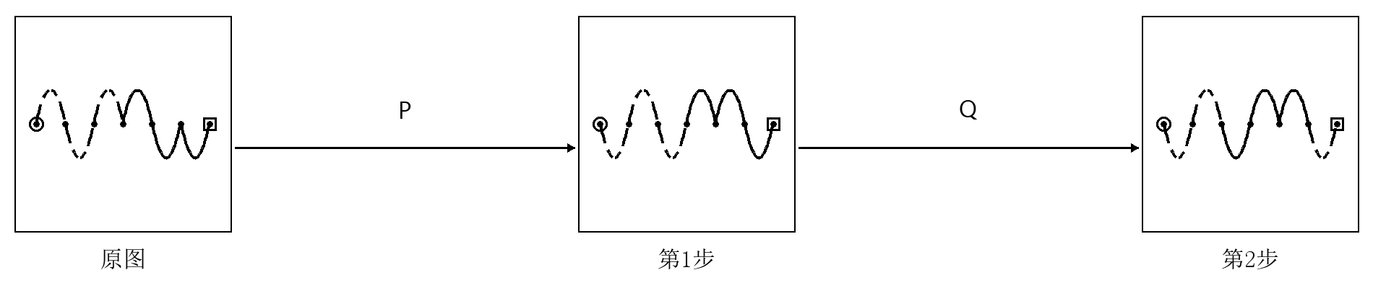
干扰项辨析：A项：第2步误用 N（仅上弯段的虚、实线互换），应使用 Q。 C项：第2步误用 S（逐段改换：上弯虚线↔下弯实线，其余不变），应使用 Q。 D项：第1步误用 U（仅虚线段的上、下弯互换），应使用 P。

第41题 B
1 J：1、2段，3、4段，5、6段分别整体互换；2 U：仅虚线段的上、下弯互换；3 N：仅上弯段的虚、实线互换。
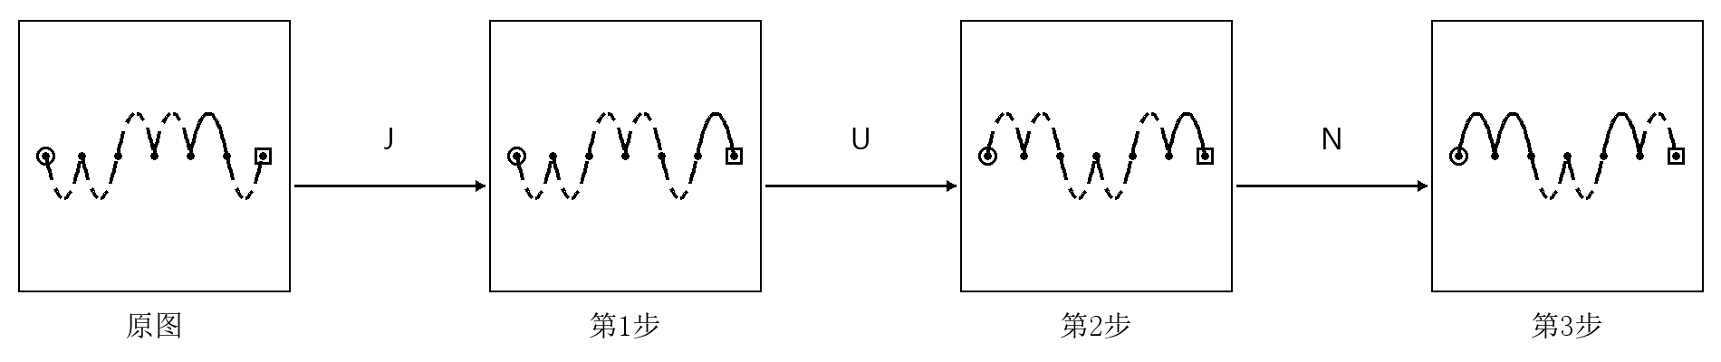
干扰项辨析：A项：第1步误用 S（逐段改换：上弯虚线↔下弯实线，其余不变），应使用 J。 C项：第1步误用 P（仅上、下弯属性向右循环移动一段），应使用 J。 D项：把第2、3步的先后次序颠倒。

第42题 D
1 S：逐段改换：上弯虚线↔下弯实线，其余不变；2 Q：仅虚、实线属性向左循环移动一段；3 U：仅虚线段的上、下弯互换；4 P：仅上、下弯属性向右循环移动一段。
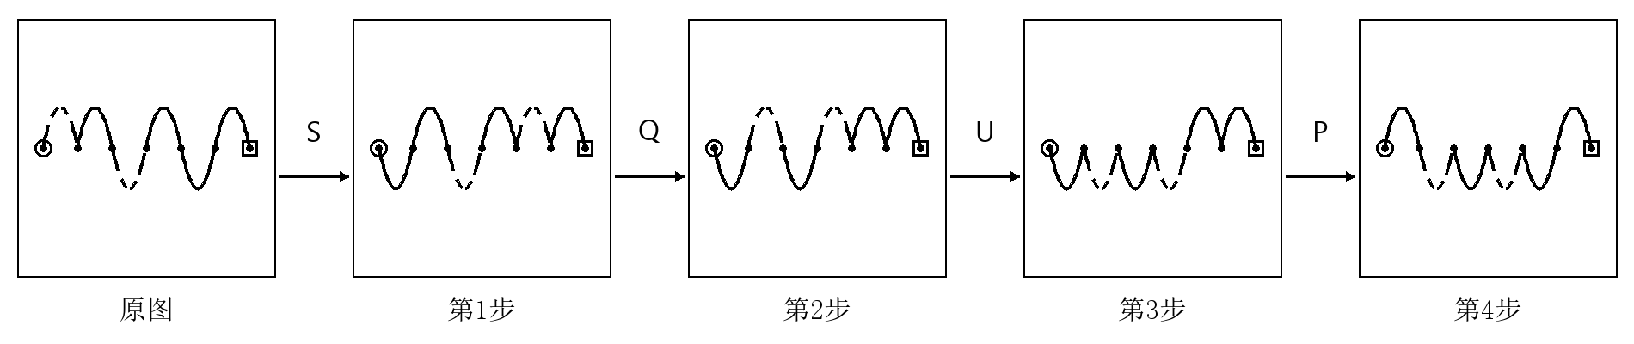
干扰项辨析：A项：第3步误用 P（仅上、下弯属性向右循环移动一段），应使用 U。 B项：第1步误用 P（仅上、下弯属性向右循环移动一段），应使用 S。 C项：把第3、4步的先后次序颠倒。

第15组解析

第15组 箭头的站位 指向与空实
参考答案：43 C 44 B 45 C

第43题 C
1 ◇：所有箭头的实心、空心互换；2 B：仅实心箭头原地调转180°。
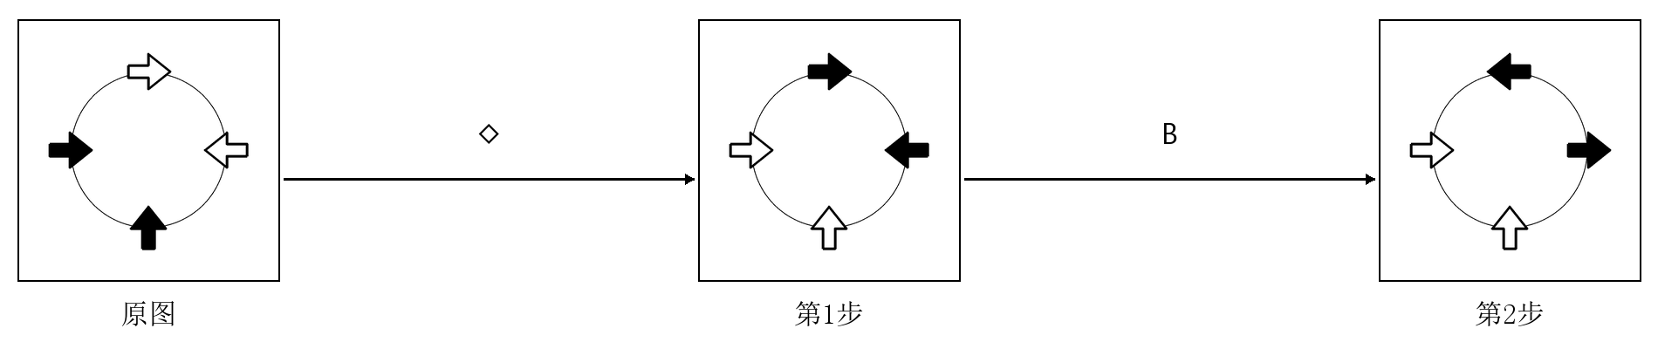
干扰项辨析：A项：把第1、2步的先后次序颠倒。 B项：第1步误用 ↻（四个箭头沿圆周顺时针移一站，指向不变），应使用 ◇。 D项：第2步误用 ↔（仅交换左、右两站的箭头），应使用 B。

第44题 B
1 ↻：四个箭头沿圆周顺时针移一站，指向不变；2 ↕：仅交换上、下两站的箭头；3 ↷：每个箭头的指向均顺时针转90°，位置不变。
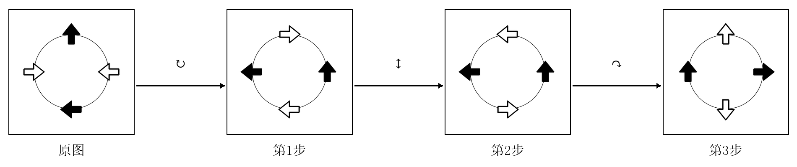
干扰项辨析：A项：第1步误用 ◇（所有箭头的实心、空心互换），应使用 ↻。 C项：把第1、2步的先后次序颠倒。 D项：第2步误用 B（仅实心箭头原地调转180°），应使用 ↕。

第45题 C
1 ↔：仅交换左、右两站的箭头；2 ↻：四个箭头沿圆周顺时针移一站，指向不变；3 B：仅实心箭头原地调转180°；4 ◇：所有箭头的实心、空心互换。
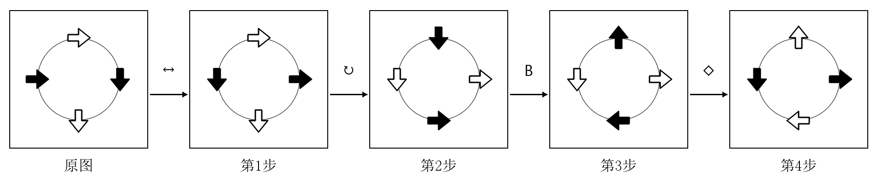
干扰项辨析：A项：第1步误用 B（仅实心箭头原地调转180°），应使用 ↔。 B项：第2步误用 ◇（所有箭头的实心、空心互换），应使用 ↻。 D项：把第3、4步的先后次序颠倒。

第16组解析

第16组 字母替换与字形操作
参考答案：46 C 47 A 48 B

第46题 C
1 C：所有字母按F→P→R→F替换，朝向保留；2 F²：仅当前的F原地旋转180°。
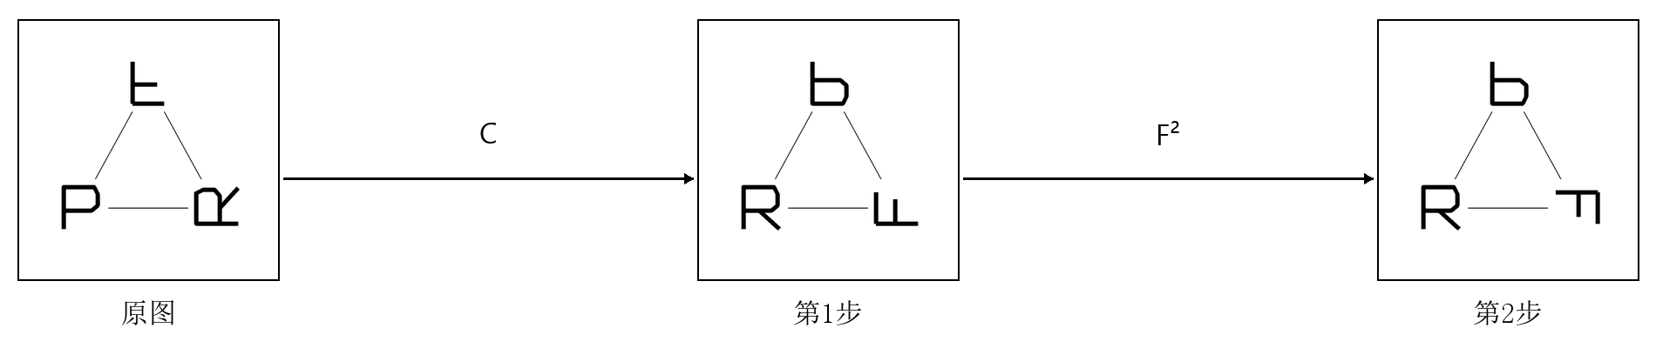
干扰项辨析：A项：第1步误用 F²（仅当前的F原地旋转180°），应使用 C。 B项：第2步误用 ⇆（每个字母仅在原位左右镜像），应使用 F²。 D项：把第1、2步的先后次序颠倒。

第47题 A
1 △：三个字母沿三角形顺时针移一站，朝向不变；2 ↔：仅交换下方两个字母，朝向不变；3 ⇆：每个字母仅在原位左右镜像。
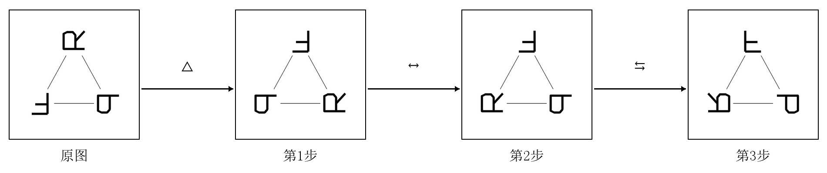
干扰项辨析：B项：第2步误用 F²（仅当前的F原地旋转180°），应使用 ↔。 C项：第2步误用 C（所有字母按F→P→R→F替换，朝向保留），应使用 ↔。 D项：把第1、2步的先后次序颠倒。

第48题 B
1 ↷：每个字母原地顺时针旋转90°；2 F²：仅当前的F原地旋转180°；3 C：所有字母按F→P→R→F替换，朝向保留；4 ⇆：每个字母仅在原位左右镜像。
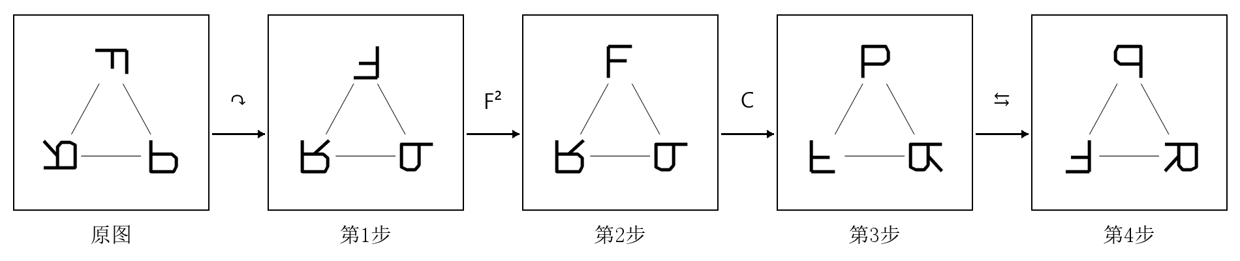
干扰项辨析：A项：第4步误用 C（所有字母按F→P→R→F替换，朝向保留），应使用 ⇆。 C项：把第2、3步的先后次序颠倒。 D项：第3步误用 F²（仅当前的F原地旋转180°），应使用 C。

第17组解析

第17组 环形轨道上的选择性变换
参考答案：49 B 50 A 51 C

第49题 B
1 ◇：所有图形的实心、空心互换；2 B：仅实心图形按圆→三角→方→圆替换。
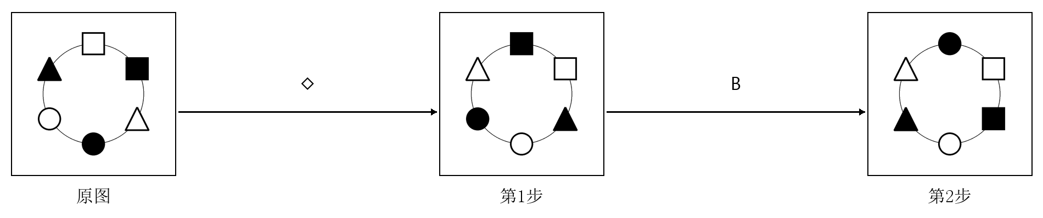
干扰项辨析：A项：第2步误用 ⇆（以竖直直径为轴交换左右站位，图形自身不变），应使用 B。 C项：第2步误用 S（所有形状按圆→三角→方→圆替换，空实保留），应使用 B。 D项：把第1、2步的先后次序颠倒。

第50题 A
1 ↻：六个图形沿环形轨道顺时针移一站；2 ↕：仅交换最上、最下两站的图形；3 S：所有形状按圆→三角→方→圆替换，空实保留。
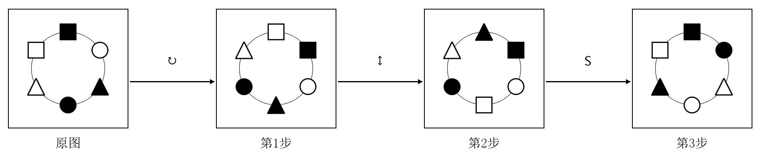
干扰项辨析：B项：把第1、2步的先后次序颠倒。 C项：第2步误用 B（仅实心图形按圆→三角→方→圆替换），应使用 ↕。 D项：第3步误用 B（仅实心图形按圆→三角→方→圆替换），应使用 S。

第51题 C
1 ⇆：以竖直直径为轴交换左右站位，图形自身不变；2 ↻：六个图形沿环形轨道顺时针移一站；3 B：仅实心图形按圆→三角→方→圆替换；4 ◇：所有图形的实心、空心互换。
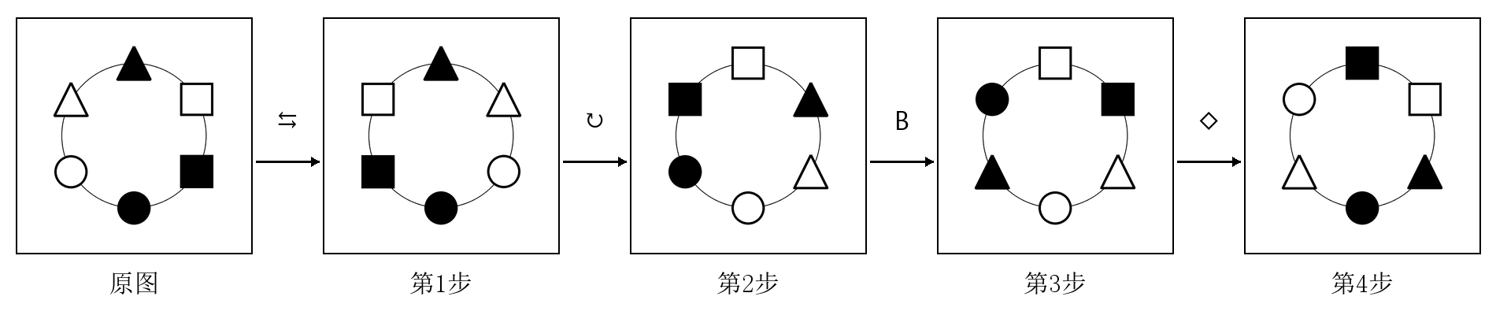
干扰项辨析：A项：第3步误用 ⇆（以竖直直径为轴交换左右站位，图形自身不变），应使用 B。 B项：把第3、4步的先后次序颠倒。 D项：第3步误用 S（所有形状按圆→三角→方→圆替换，空实保留），应使用 B。

第18组解析

第18组 树形末端与分支操作
参考答案：52 B 53 B 54 C

第52题 B
1 ⇄：交换根节点下的两个整分支，各分支内部次序不变；2 L：仅左分支图形按圆→三角→方→圆替换。
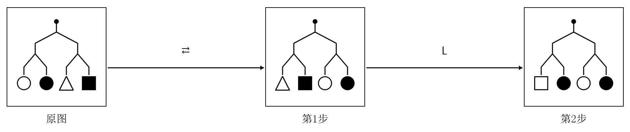
干扰项辨析：A项：第2步误用 B（仅实心末端按圆→三角→方→圆替换），应使用 L。 C项：把第1、2步的先后次序颠倒。 D项：第1步误用 L（仅左分支图形按圆→三角→方→圆替换），应使用 ⇄。

第53题 B
1 ↔：左右分支内部的两个末端图形分别互换；2 M：仅交换从左到右第2、3个末端图形；3 B：仅实心末端按圆→三角→方→圆替换。
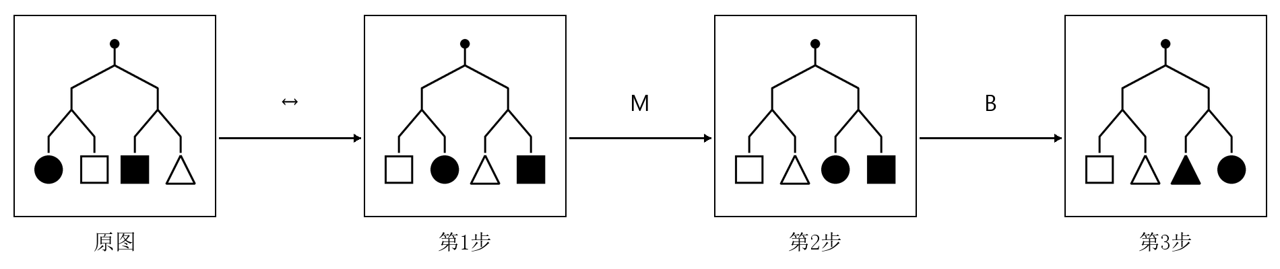
干扰项辨析：A项：第1步误用 ◇（四个末端图形的实心、空心互换），应使用 ↔。 C项：把第1、2步的先后次序颠倒。 D项：第3步误用 ↔（左右分支内部的两个末端图形分别互换），应使用 B。

第54题 C
1 ◇：四个末端图形的实心、空心互换；2 L：仅左分支图形按圆→三角→方→圆替换；3 ⇄：交换根节点下的两个整分支，各分支内部次序不变；4 B：仅实心末端按圆→三角→方→圆替换。
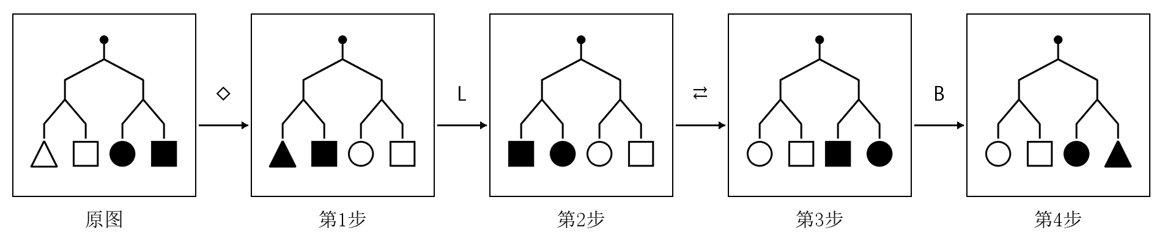
干扰项辨析：A项：第2步误用 ↔（左右分支内部的两个末端图形分别互换），应使用 L。 B项：第1步误用 ⇄（交换根节点下的两个整分支，各分支内部次序不变），应使用 ◇。 D项：把第2、3步的先后次序颠倒。

第19组解析

第19组 外轮廓与内部标记分离
参考答案：55 B 56 A 57 C

第55题 B
1 K：仅内部标记依次右移一位，最右标记移至最左；2 M：仅交换中间两个图形的内部标记。
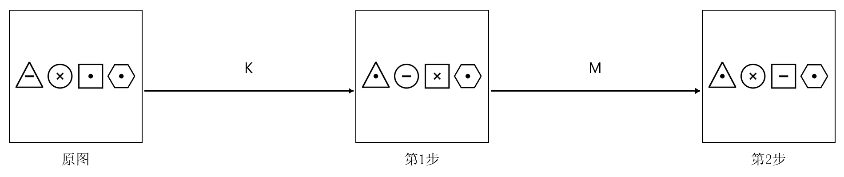
干扰项辨析：A项：把第1、2步的先后次序颠倒。 C项：第2步误用 ⇆（四个完整图形的左右次序颠倒），应使用 M。 D项：第2步误用 S（所有外轮廓按圆→方→三角→六边形→圆替换），应使用 M。

第56题 A
1 E：仅外轮廓依次左移一位，最左轮廓移至最右；2 ⇆：四个完整图形的左右次序颠倒；3 T：所有内标记按点→叉→横杠→点替换。
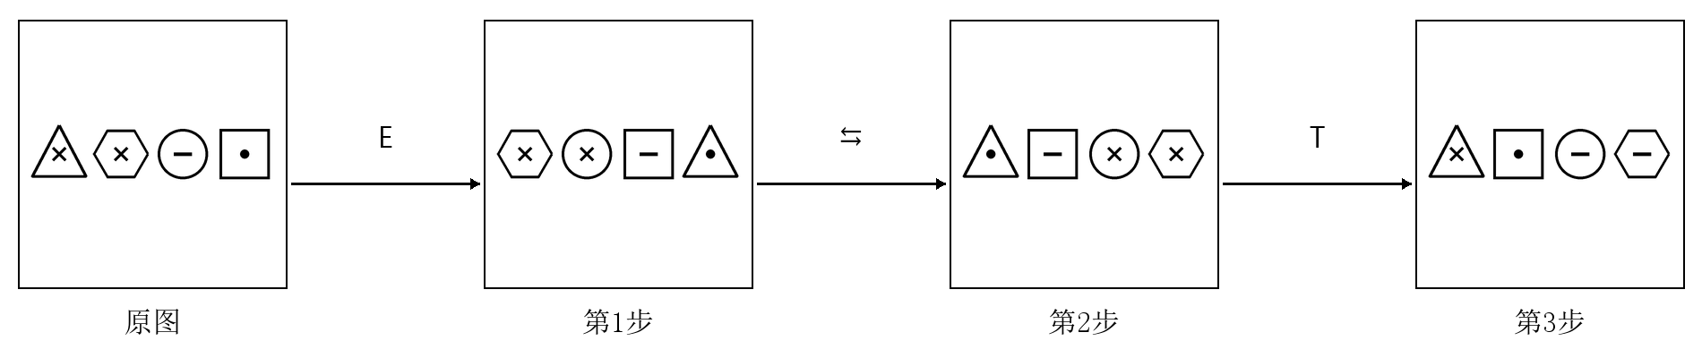
干扰项辨析：B项：第3步误用 M（仅交换中间两个图形的内部标记），应使用 T。 C项：把第1、2步的先后次序颠倒。 D项：第1步误用 ⇆（四个完整图形的左右次序颠倒），应使用 E。

第57题 C
1 S：所有外轮廓按圆→方→三角→六边形→圆替换；2 E：仅外轮廓依次左移一位，最左轮廓移至最右；3 K：仅内部标记依次右移一位，最右标记移至最左；4 M：仅交换中间两个图形的内部标记。
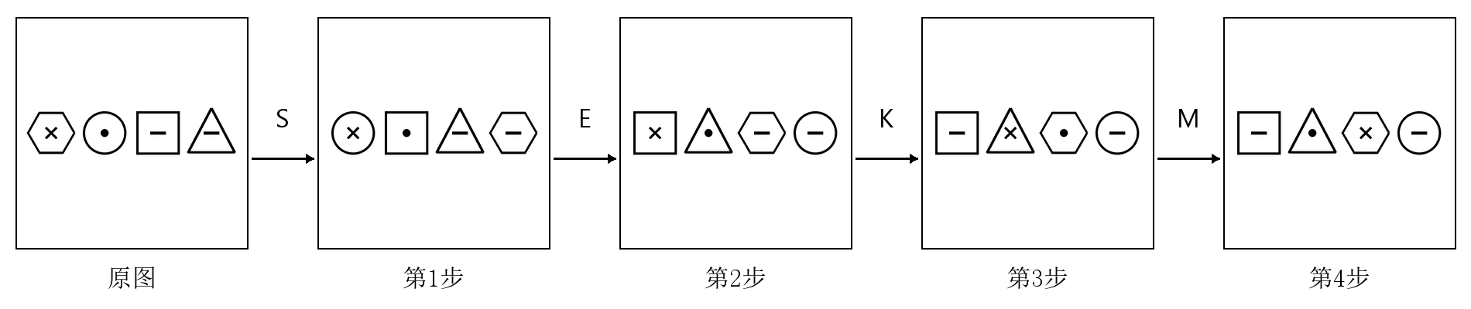
干扰项辨析：A项：第2步误用 ⇆（四个完整图形的左右次序颠倒），应使用 E。 B项：把第3、4步的先后次序颠倒。 D项：第1步误用 ⇆（四个完整图形的左右次序颠倒），应使用 S。

第20组解析

第20组 双输入八辐射线形运算
参考答案：58 D 59 B 60 D

第58题 D
1 ⊕：左图改为左右图的异或；右图不变；2 ¬：右图八条射线取补：黑段变白，白段变黑。
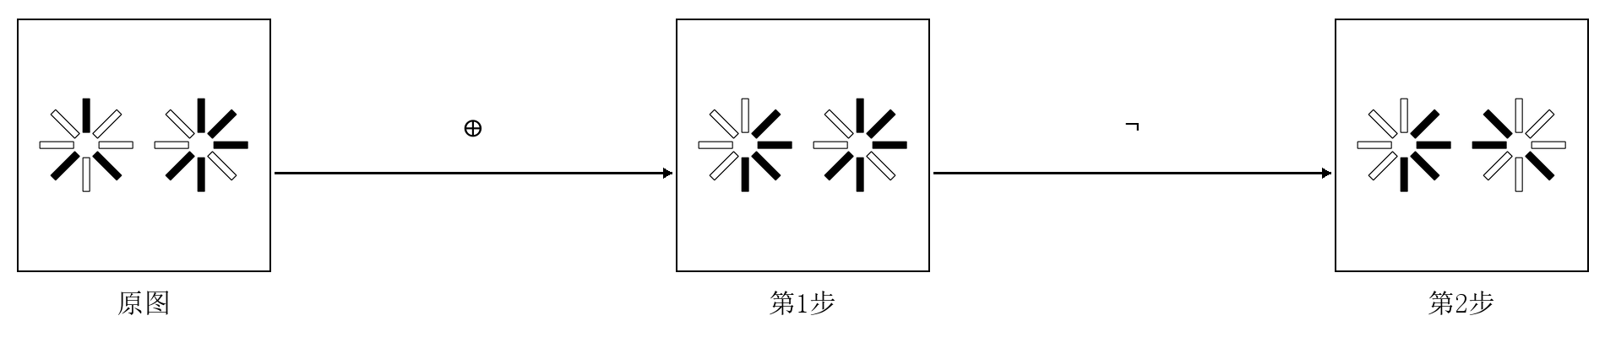
干扰项辨析：A项：第1步误用 ↶（左右两图分别在原位旋转180°），应使用 ⊕。 B项：把第1、2步的先后次序颠倒。 C项：第1步误用 ∪（左图改为左右图的并集；右图不变），应使用 ⊕。

第59题 B
1 ⇄：左右两图互换；2 ∩：右图改为左右图的交集；左图不变；3 ↶：左右两图分别在原位旋转180°。
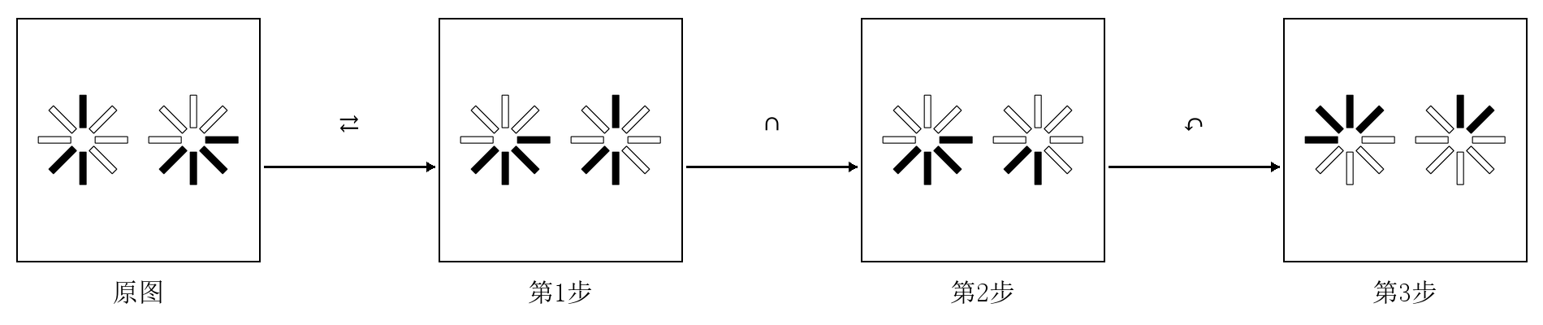
干扰项辨析：A项：把第1、2步的先后次序颠倒。 C项：第2步误用 ∪（左图改为左右图的并集；右图不变），应使用 ∩。 D项：第1步误用 ∩（右图改为左右图的交集；左图不变），应使用 ⇄。

第60题 D
1 ¬：右图八条射线取补：黑段变白，白段变黑；2 ∪：左图改为左右图的并集；右图不变；3 ⇄：左右两图互换；4 ⊕：左图改为左右图的异或；右图不变。
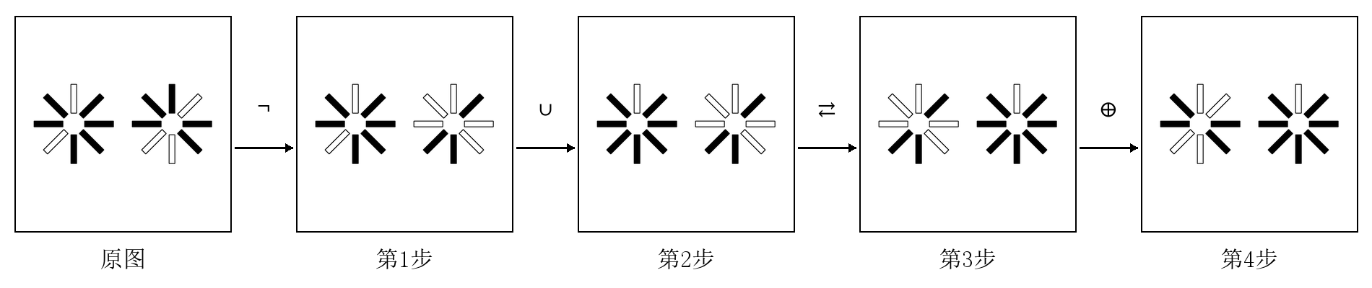
干扰项辨析：A项：第4步误用 ∪（左图改为左右图的并集；右图不变），应使用 ⊕。 B项：把第1、2步的先后次序颠倒。 C项：第2步误用 ⊕（左图改为左右图的异或；右图不变），应使用 ∪。

